# TÓM TẮT

Tên đề tài: **THIẾT KẾ VÀ THI CÔNG HỆ THỐNG CHĂM SÓC VÀ GIÁM SÁT NHÀ TRỒNG NẤM**

Sinh viên thực hiện: Nguyễn Lâm Tiến Sơn

Số thẻ SV: 106150051 Lớp 15DT1

Thế giới đang ở trong cuộc cách mạng công nghiệp lần thứ tư - một cuộc cách mạng sản xuất mới gắn liền với những đột phá chưa từng có về công nghệ. Bản chất của cách mạng công nghiệp lần thứ tư là dựa trên nền tảng công nghệ số và tích hợp tất cả các công nghệ thông minh để tối ưu hóa quy trình, phương thức sản xuất. Trong cuộc cách mạng này, IoT đóng vai trò quan trọng, góp phần thay đổi nhanh chóng, sâu rộng toàn bộ chuỗi giá trị, bắt đầu từ quá trình nghiên cứu phát triển, sản xuất, vận chuyển hàng hóa, đến dịch vụ, chăm sóc khách hàng, … giảm đáng kể chi phí. Trong quá trình này, IoT sẽ tác động làm biến đổi tất cả các ngành nghề, từ sản xuất, chăn nuôi, trồng trọt đến cơ sở hạ tầng, giao thông hay chăm sóc sức khỏe.

Dưới sự hỗ trợ của IoT, việc thông minh hóa trong điều khiển và quản lý thiết bị giúp tự động hóa trong sản xuất và chăn nuôi. Cung cấp đầy đủ lương thực và thực phẩm sạch, không có hóa chất độc hại đến con người trong xã hội hiện đại ngày nay. Đó cũng chính là lý do chọn đề tài “**Thiết kế và thi công hệ thống chăm sóc và giám sát nhà trồng nấm**”. Đồ án được xây dựng dựa trên cơ sở Internet of Things bao gồm 4 chương:

**Chương 1:** Cơ sở lý thuyến và tổng quan về hệ thống.

**Chương 2:** Tìm hiểu các nền tảng và linh kiện trong đề tài.

**Chương 3:** Phân tích thiết kế phần cứng, phần mềm.

**Chương 4:** Thi công, kiểm tra kết quả thực nghiệm, đánh giá và hướng phát triển.

Trong mỗi chương sẽ được trình bày 1 cách cụ thể, tổng hợp tất cả các chương sẽ tạo nên một đồ án thống nhất, chặt chẽ trình bày rõ ràng về đề tài.

|  |  |
| --- | --- |
| ĐẠI HỌC ĐÀ NẴNG  **TRƯỜNG ĐẠI HỌC BÁCH KHOA**  KHOA ĐIỆN TỬ VIỄN THÔNG | **CỘNG HÒA XÃ HÔI CHỦ NGHĨA VIỆT NAM**  Độc lập - Tự do - Hạnh phúc |

# NHIỆM VỤ ĐỒ ÁN TỐT NGHIỆP

Họ tên sinh viên: Nguyễn Lâm Tiến Sơn Số thẻ sinh viên: 106150051

Lớp: 15DT1 Khoa: Điện tử - Viễn thông Ngành: Điện tử

1. *Tên đề tài đồ án:*

Thiết kế và thi công hệ thống chăm sóc và giám sát nhà trồng nấm

1. *Đề tài thuộc diện:* ☐ *Có ký kết thỏa thuận sở hữu trí tuệ đối với kết quả thực hiện*
2. *Các số liệu và dữ liệu ban đầu:*

- Thông tin về hệ thống IoT.

- Thông tin về các giao thức.

- Thông tin về linh kiện điện tử.

1. *Nội dung các phần thuyết minh và tính toán:*

* Nghiên cứu đề tài, tìm tài liệu, báo cáo, bài báo nghiên cứu khoa học liên quan.
* Phân tích thiết kế phần cứng (layout, thi công mạch).
* Phân tích thiết kế phần mềm (CODE).
* Xây dựng Website.
* Thi công xây dựng mô hình, kiểm tra chỉnh sửa lỗi hệ thống.
* Hoàn thành báo cáo đồ án, mô hình đồ án.

1. *Họ tên người hướng dẫn:*  TS. Huỳnh Thanh Tùng, KS. Vũ Vân Thanh
2. *Ngày giao nhiệm vụ đồ án:*
3. *Ngày hoàn thành đồ án:*

|  |  |
| --- | --- |
| **Trưởng Bộ môn**……………………….  *Đà Nẵng, ngày tháng năm 2020* | |
| Người hướng dẫn 1  **TS. Huỳnh Thanh Tùng** | Người hướng dẫn 2  **KS. Vũ Vân Thanh** |

# LỜI NÓI ĐẦU

Thế giới đang ở trong cuộc cách mạng công nghiệp lần thứ tư - một cuộc cách mạng sản xuất mới gắn liền với những đột phá chưa từng có về công nghệ. Bản chất của cách mạng công nghiệp lần thứ tư là dựa trên nền tảng công nghệ số và tích hợp tất cả các công nghệ thông minh để tối ưu hóa quy trình, phương thức sản xuất. Trong cuộc cách mạng này, IoT đóng vai trò quan trọng, góp phần thay đổi nhanh chóng, sâu rộng toàn bộ chuỗi giá trị, bắt đầu từ quá trình nghiên cứu phát triển, sản xuất, vận chuyển hàng hóa, đến dịch vụ, chăm sóc khách hàng, … giảm đáng kể chi phí. Trong quá trình này, IoT sẽ tác động làm biến đổi tất cả các ngành nghề, từ sản xuất, chăn nuôi, trồng trọt đến cơ sở hạ tầng, giao thông hay chăm sóc sức khỏe.

Dưới sự hỗ trợ của IoT, việc thông minh hóa trong điều khiển và quản lý thiết bị giúp tự động hóa trong sản xuất và chăn nuôi. Cung cấp đầy đủ lương thực và thực phẩm sạch, không có hóa chất độc hại đến con người trong xã hội hiện đại ngày nay. Đó cũng chính là lý do chọn đề tài “**Thiết kế và thi công hệ thống chăm sóc và giám sát nhà trồng nấm**”. Đồ án được xây dựng dựa trên cơ sở Internet of Things bao gồm 4 chương:

**Chương 1:** Cơ sở lý thuyến và tổng quan về hệ thống.

**Chương 2:** Tìm hiểu các nền tảng và linh kiện trong đề tài.

**Chương 3:** Phân tích thiết kế phần cứng, phần mềm.

**Chương 4:** Thi công, kiểm tra kết quả thực nghiệm, đánh giá và hướng phát triển.

Sau quá trình thiết kế và thi công cả phần cứng lẫn phần mềm, quá trình thử nghiệm cho thấy hệ thống đã hoạt động đúng theo ý tưởng thiết kế ban đầu và giá thành thực hiện thấp.

Tuy tôi đã cố gắng rất nhiều nhưng không thể tránh khỏi những thiếu xót. Rất mong sự góp ý của thầy cô và các bạn để đồ án này được hoàn thiện hơn.

Tôi xin chân thành cảm ơn quý thầy cô **Khoa Điện tử - Viễn thông,** đặc biệt là thầy **TS. Huỳnh Thanh Tùng**, **KS. Vũ Vân Thanh** đã hỗ trợ và tận tình hướng dẫn để tôi hoàn thành tốt đồ án này.

|  |  |
| --- | --- |
| Người hướng dẫn 1  **TS. Huỳnh Thanh Tùng** | Người hướng dẫn 2  **KS. Vũ Vân Thanh** |
| *Đà Nẵng, ngày tháng , 2020*  Sinh viên thực hiện  **Nguyễn Lâm Tiến Sơn** | |

# LỜI CAM ĐOAN

Kính gửi: Hội đồng bảo vệ đồ án tốt nghiệp khoa Điện tử - Viễn thông, Trường Đại học Bách Khoa - Đại học Đà Nẵng.

Tôi là: Nguyễn Lâm Tiến Sơn

Sinh viên lớp 15DT1, Khoa Điện tử -Viễn thông, trường Đại học Bách Khoa –Đại học Đà Nẵng.

Tôi xin cam đoan nội dung của đồ án này không phải là bản sao chép của bất cứ đồ án hoặc công trình đã có từ trước. Nếu vi phạm chúng tôi xin chịu mọi hình thức kỷ luật của Khoa.

*Đà Nẵng, ngày tháng năm 2020*

**Sinh viên thực hiện**

**Nguyễn Lâm Tiến Sơn**

**MỤC LỤC**

TÓM TẮT i

NHIỆM VỤ ĐỒ ÁN TỐT NGHIỆP ii

LỜI NÓI ĐẦU iv

LỜI CAM ĐOAN vi

DANH MỤC HÌNH ẢNH VÀ BẢNG x

DANH SÁCH CÁC KÝ HIỆU VÀ CHỮ VIẾT TẮT xii

LỜI MỞ ĐẦU 1

CHƯƠNG 1: CƠ SỞ LÝ THUYẾT VÀ TỔNG QUAN VỀ HỆ THỐNG 2

1.1.GIỚI THIỆU CHƯƠNG 2

1.2.CƠ SỞ LÝ THUYẾT 2

1.2.1.CUỘC CÁCH MẠNG CÔNG NGHIỆP 4.0 2

1.2.2.INTERNET OF THINGS (IOT) 4

1.3.TỔNG QUAN VỀ HỆ THỐNG GIÁM SÁT VÀ ĐIỀU KHIỂN THIẾT BỊ TRONG NHÀ KÍNH 9

1.3.1.ĐẶT VẤN ĐỀ 9

1.3.2.ĐIỀU KIỆN PHÁT TRIỂN CỦA NẤM BÀO NGƯ 10

1.3.3.CẤU TRÚC TỔNG QUAN VỀ TOÀN BỘ HỆ THỐNG ĐIỀU KHIỂN 10

1.4.KẾT LUẬN CHƯƠNG 11

CHƯƠNG 2: TÌM HIỂU CÁC NỀN TẢNG VÀ LINH KIỆN SỬ DỤNG TRONG ĐỀ TÀI 12

2.1.GIỚI THIỆU CHƯƠNG 12

2.2.XÂY DỰNG SƠ ĐỒ KHỐI VÀ LỰA CHỌN LINH KIỆN CHO TỪNG KHỐI 12

2.2.1.SƠ ĐỒ KHỐI 12

2.2.1.1.SƠ ĐỒ KHỐI CỦA TOÀN BỘ HỆ THỐNG 12

2.1.1.1.SƠ ĐỒ KHỐI CHI TIẾT CỦA PHẦN CỨNG 13

2.2.2.CHỨC NĂNG VÀ LỰA CHỌN LINH KIỆN CHO TỪNG KHỐI 14

2.3.GIỚI THIỆU VỀ CÁC LINH KIỆN ĐƯỢC SỬ DỤNG TRONG HỆ THỐNG 15

2.3.1.VI ĐIỀU KHIỂN ATMEGA328P 15

2.3.2.MẠCH TÍCH HỢP WIFI ESP8266 12E 16

2.3.3.CẢM BIẾN NHIỆT ĐỘ VÀ ĐỘ ẨM AM2315 18

2.3.4.CẢM BIẾN CƯỜNG ĐỘ ÁNH SÁNG BH1750 19

2.3.5.CẢM BIẾN CƯỜNG ĐỘ KHÔNG KHÍ MQ-135 19

2.3.6.CẢM BIẾN ĐỘ ẨM ĐẤT B43 V1.2 20

2.3.7.MOUDLE GIAO TIẾP I2C 21

2.3.8.MÀN HÌNH LCD 16X4 21

2.3.9.IC CỔNG LOGIC 74LS21 22

2.3.10.IC NGUỒN LM2596 22

2.3.11.IC NGUỒN LM2596 23

2.3.12.TRIAC BTA16 24

2.3.13.IC CÁCH LY QUANG MOC3020 24

2.3.14.BJT 2SC1815 25

2.4.GIỚI THIỆU VỀ CÁC NỀN TẢNG ĐƯỢC SỬ DỤNG TRONG HỆ THỐNG 25

2.4.1.CƠ SỞ DỮ LIỆU THỜI GIAN THỰC CỦA FIREBASE (FIREBASE REALTIME DATABASE) 25

2.4.2.GIỚI THIỆU TỔNG QUAN VỀ WEB SERVER 26

2.2.KẾT LUẬN CHƯƠNG 28

CHƯƠNG 3: PHÂN TÍCH THIẾT KẾ PHẦN CỨNG, PHẦN MỀM 29

3.1.GIỚI THIỆU CHƯƠNG 29

3.2.THIẾT KẾ PHẦN CỨNG 29

3.2.1.KHỐI MẠCH VI ĐIỀU KHIỂN ATMEGA328P 29

3.2.2.KHỐI MẠCH ESP8266-12E 30

3.2.3.MẠCH ĐIỀU KHIỂN THIẾT BỊ 31

3.2.4.MẠCH NGUỒN 32

3.2.5.MẠCH NÚT NHẤN 34

3.3.THIẾT KẾ PHẦN MỀM 36

3.3.1.CHƯƠNG TRÌNH ĐIỀU KHIỂN PHẦN CỨNG 36

3.4.KẾT LUẬN CHƯƠNG 40

CHƯƠNG 4: THI CÔNG, KIỂM TRA KẾT QUẢ THỰC NGHIỆM, ĐÁNH GIÁ VÀ HƯỚNG PHÁT TRIỂN CỦA ĐỀ TÀI 41

4.1.GIỚI THIỆU CHƯƠNG 41

4.2.THI CÔNG HỆ THỐNG 41

4.2.1.THI CÔNG MẠCH PHẦN CỨNG 41

4.2.2.THI CÔNG WEBSITE 44

4.2.3.THI CÔNG MÔ HÌNH HỆ THỐNG 45

4.3.THỰC NGHIỆM VÀ ĐÁNH GIÁ KẾT QUẢ 46

4.4.HƯỚNG PHÁT TRIỂN 46

TÀI LIỆU THAM KHẢO 47

# 

# DANH MỤC HÌNH ẢNH VÀ BẢNG

HÌNH 1.1 QUÁ TRÌNH DIỄN RA CÁCH MẠNG CÔNG NGHIỆP 4.0 3

HÌNH 1.2 MÔ HÌNH IOT 4

HÌNH 1.6 TƯỢNG TRƯNG CHO INTERNET CÔNG NGHIỆP 5

HÌNH 1.8 TƯỢNG TRƯNG CHO IOT TRONG NÔNG NGHIỆP 6

HÌNH 1.10 TƯỢNG TRƯNG CHO IOT ÁP DỤNG TRONG NĂNG LƯỢNG 7

HÌNH 1.11 TƯỢNG TRƯNG CHO IOT TRONG CHĂM SÓC SỨC KHỎE 7

HÌNH 1.12 TƯỢNG TRƯNG CHO IOT TRONG CHĂN NUÔI, SẢN XUẤT NÔNG TRẠI 8

HÌNH 1.13 SƠ ĐỒ CỦA TOÀN BỘ HỆ THỐNG ĐIỀU KHIỂN TRONG NHÀ KÍNH 11

HÌNH 2.1 SƠ ĐỒ KHỐI CỦA TOÀN BỘ HỆ THỐNG 12

HÌNH 2.2 SƠ ĐỒ KHỐI CHI TIẾT PHẦN CỨNG 13

HÌNH 2.3 SƠ ĐỒ CHÂN CỦA VI ĐIỀU KHIỂN ATMEGA328P 16

HÌNH 2.4 SƠ ĐỒ CHÂN CỦA ESP8266 12E 18

HÌNH 2.5 CẢM BIẾN AM2315 18

HÌNH 2.6 CẢM BIẾN BH1750 19

HÌNH 2.7 CẢM BIẾN MQ135 19

HÌNH 2.8CẢM BIẾN B43 V1.2 20

HÌNH 2.9 MOUDLE GIAO TIẾP I2C 21

HÌNH 2.10 MÀN HÌNH LCD16X4 22

HÌNH 2.11 IC 74LS21 22

HÌNH 2.12 IC LM2596 23

HÌNH 2.13 IC LM1117 23

HÌNH 2.14 TRIAC BTA16 24

HÌNH 2.15 IC MOC3020 24

HÌNH 2.16 BJT 2SC1815 25

HÌNH 2.17 CÁCH HOẠT ĐỘNG CỦA FRD 26

HÌNH 3.1 SƠ ĐỒ NGUYÊN LÝ CỦA MẠCH VI ĐIỀU KHIỂN ATMEGA328P 30

HÌNH 3.2 SƠ ĐỒ NGUYÊN LÝ CỦA MẠCH ESP8266-12E 31

HÌNH 3.3 SƠ ĐỒ NGUYÊN LÝ MẠCH ĐIỀU KHIỂN BẰNG TRIAC 31

HÌNH 3.4 SƠ ĐỒ NGUYÊN LÝ MẠCH NGUỒN 5V THEO ĐỀ XUẤT CỦA NHÀ SẢN XUẤT 33

HÌNH 3.5 SƠ ĐỒ NGUYÊN LÝ MẠCH NGUỒN 3.3V THEO ĐỀ XUẤT CỦA NHÀ SẢN XUẤT 33

HÌNH 3.6 SƠ ĐỒ NGUYÊN LÝ MẠCH NGUỒN 34

HÌNH 3.7 SƠ ĐỒ NGUYÊN LÝ MẠCH NÚT NHẤN 34

HÌNH 3.8 LƯU ĐỒ THUẬT TOÁN CỦA CHƯƠNG TRÌNH ĐIỀU KHIỂN PHẦN CỨNG 36

HÌNH 3.9 LƯU ĐỒ THUẬT TOÁN CON KẾT NỐI WIFI 47 HÌNH 3.10 LƯU ĐỒ THUẬT TOÁN CON ĐỒNG BỘ WIFI 37

HÌNH 3.11 LƯU ĐỒ THUẬT TOÁN CON ĐIỀU KHIỂN THIẾT BỊ 48 HÌNH 3.12 LƯU ĐỒ THUẬT TOÁN CON CHẾ ĐỘ AUTO 38

HÌNH 4.1 MẠCH CỦA BỘ XỬ LÝ TRUNG TÂM 41

HÌNH 4.2 MẠCH ĐIỀU KHIỂN THIẾT BỊ 42

HÌNH 4.3 MẠCH NGUỒN ỔN ÁP DC 42 HÌNH 4.4 MẠCH NÚT NHẤN 42

HÌNH 4.5 MẠCH VI ĐIỀU KHIỂN, MẠCH NGUỒN, MẠCH ĐIỀU KHIỂN THIẾT BỊ SAU KHI THI CÔNG 43

HÌNH 4.6 MẠCH NÚT NHẤN, LCD CÙNG CÁC ĐẦU RA SAU KHI THI CÔNG 43

HÌNH 4.7 CƠ SỞ DỮ LIỆU THỜI GIAN THỰC CỦA FIREBASE 44

HÌNH 4.8 GIAO DIỆN MÀN HÌNH WEBSITE 44

HÌNH 4.9 HỘP THIẾT BỊ CỦA HỆ THỐNG 45

HÌNH 4.10 MÔ HÌNH DEMO CỦA HỆ THỐNG 45

# DANH SÁCH CÁC KÝ HIỆU VÀ CHỮ VIẾT TẮT

|  |  |
| --- | --- |
| MCU  IoT  I/O  HTTP  HTML  CMCN  AI  Wi-Fi  SSR  IC  USB  RAM  ADC  I2C  SPI  UART  RF  GSM  FRD | Microcontroller - Vi điều khiển  Internet of Things - Mạng lưới thiết bị kết nối Internet  In/Out - Vào/Ra  HyperText Transfer Protocol - Giao thức truyền tải siêu văn bản  HyperText Markup Language - Ngôn ngữ đánh dấu siêu văn bản  Cách mạng công nghiệp  Artifical Intelligence - Trí tuệ nhân tạo  Wireless Fidelity - Hệ thống mạng không dây sử dụng sóng vô tuyến  Solid state relay - Rờ le bán dẫn  integrated circuit - Vi mạch tích hợp  Universal Serial Bus  Random Access Memory - Bộ nhớ khả biến  Analog-to-digital converter - Mạch chuyển đổi tương tự ra số  Inter-Integrated Circuit  Serial Peripheral Interface - Giao tiếp ngoại vi nối tiếp  Universal Asynchronous Receiver / Transmitter  Radio frequency - Tần số vô tuyến  Global System for Mobile - Hệ thống thông tin di động toàn cầu  Firebase Realtime Database - Cơ sở dữ liệu thời gian thực |

**LỜI MỞ ĐẦU**

Hiện nay cùng với sự phát triển của xã hội, cuộc sống ngày càng được nâng cao  
thì việc áp dụng công nghệ khoa học kỹ thuật vào đời sống công việc hằng ngày  
càng cần thiết. Cùng với sự phát triển của các ngành khoa học kỹ thuật, công nghệ  
kỹ thuật điện tử mà trong đó đặt biệt là kỹ thuật điện tử viễn thông tự động đóng  
vai trò quan trọng trong mọi lĩnh vực khoa học kỹ thuật, quản lý, công nghiệp, nông  
nghiệp, đời sống, quản lý thông tin, ….

Với sự phát triển của nền nông nghiệp hiện nay thì ứng dụng IoT là một xu  
hướng lớn., công nghệ thông tin, điện tử, viễn thông cũng đang là sở trường của các  
kỹ sư Việt Nam trên đấu trường quốc tế. Như vậy, nếu kết hợp được việc ứng dụng  
IoT vào trong nông nghiệp thì đây đúng là một hướng phát triển bền vững và mạnh  
mẽ của nước ta. Nhận thấy nông nghiệp thủ công tốn nhiều nhân công và hiệu suất  
không cao nên tôi đã hình thành ý tưởng cho mô hình nông nghiệp thông minh.  
Đặc biệt là mô hình “**Thiết kế và thi công hệ thống chăm sóc và giám sát nhà trồng nấm**”.

Do kiến thức còn hạn hẹp nên chắc chắn không tránh khỏi những thiếu sót, hạn chế vì thế tôi rất mong có được sự góp ý và nhắc nhở từ thầy giáo để có thể hoàn thiện đề tài của mình. Tôi xin chân thành cảm ơn thầy giáo **Huỳnh Thanh Tùng** và **Vũ Vân Thanh** đã giúp đỡ em rất nhiều trong quá trình tìm hiểu, thiết kế và hoàn thành đề tài của đồ án này.

CHƯƠNG 1: CƠ SỞ LÝ THUYẾT VÀ TỔNG QUAN VỀ HỆ THỐNG

1. **Giới thiệu chương**

Hiện nay IoT đang là xu hướng của toàn cầu, việc ứng dụng IoT vào hệ thống mang tính tất yếu. Nó mang lại cho cuộc sống chúng ta văn minh và hiện đại hơn, việc điều khiển hay quản lý sẽ dễ dàng hơn rất nhiều. Trong chương mở đầu này, tôi giới thiệu tổng quan tình hình phát triển của cuộc cách mạng công nghiệp 4.0 và hệ thống quản lí và điều khiển thiết bị trong nhà trồng nấm dựa trên nền tảng IoT.

1. **Cơ sở lý thuyết**
   1. **Cuộc cách mạng công nghiệp 4.0**

Trong thời gian qua, khái niệm "Cách mạng Công nghiệp 4.0" được nhắc đến nhiều trên truyền thông và mạng xã hội. Cùng với đó là những hứa hẹn về cuộc "đổi đời" của các doanh nghiệp tại Việt Nam nếu đón được làn sóng này.

* + 1. **Định nghĩa về cách mạng công nghiệp 4.0**

"Cách mạng công nghiệp đầu tiên sử dụng năng lượng nước và hơi nước để cơ giới hóa sản xuất. Cuộc cách mạng lần 2 diễn ra nhờ ứng dụng điện năng để sản xuất hàng loạt. Cuộc cách mạng lần 3 sử dụng điện tử và công nghệ thông tin để tự động hóa sản xuất. Bây giờ, cuộc Cách mạng Công nghiệp Thứ tư đang nảy nở từ cuộc cách mạng lần ba, nó kết hợp các công nghệ lại với nhau, làm mờ ranh giới giữa vật lý, kỹ thuật số và sinh học".

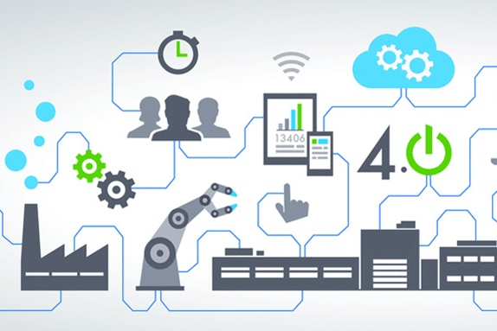

Hình 1.1 Quá trình diễn ra cách mạng công nghiệp 4.0

Khi so sánh với các cuộc cách mạng công nghiệp trước đây, 4.0 đang tiến triển theo một hàm số mũ chứ không phải là tốc độ tuyến tính. Hơn nữa, nó đang phá vỡ hầu hết ngành công nghiệp ở mọi quốc gia. Chiều rộng và chiều sâu của những thay đổi này báo trước sự chuyển đổi của toàn bộ hệ thống sản xuất, quản lý và quản trị.

* + 1. **Quá trình diễn ra cách mạng công nghiệp 4.0**

Cách mạng Công nghiệp 4.0 sẽ diễn ra trên 3 lĩnh vực chính gồm Công nghệ sinh học, Kỹ thuật số và Vật lý.

Những yếu tố cốt lõi của Kỹ thuật số trong CMCN 4.0 sẽ là: Trí tuệ nhân tạo (AI), Vạn vật kết nối - Internet of Things (IoT) và dữ liệu lớn (Big Data).

Trên lĩnh vực công nghệ sinh học, Cách mạng Công nghiệp 4.0 tập trung vào nghiên cứu để tạo ra những bước nhảy vọt trong Nông nghiệp, Thủy sản, Y dược, chế biến thực phẩm, bảo vệ môi trường, năng lượng tái tạo, hóa học và vật liệu.

Cuối cùng là lĩnh vực Vật lý với robot thế hệ mới, máy in 3D, xe tự lái, các vật liệu mới (graphene, skyrmions…) và công nghệ nano.

Hiện Cách mạng Công nghiệp 4.0 đang diễn ra tại các nước phát triển như Mỹ, châu Âu, một phần châu Á. Bên cạnh những cơ hội mới, CMCN 4.0 cũng đặt ra cho nhân loại nhiều thách thức phải đối mặt.

* 1. **Internet of Things (IoT)**
     1. **Định nghĩa IoT**

Mạng lưới vạn vật kết nối Internet hoặc là Mạng lưới thiết bị kết nối Internet viết tắt là IoT (tiếng Anh: Internet of Things) là một kịch bản của thế giới, khi mà mỗi đồ vật, con người được cung cấp một định danh của riêng mình, và tất cả có khả năng truyền tải, trao đổi thông tin, dữ liệu qua một mạng duy nhất mà không cần đến sự tương tác trực tiếp giữa người với người, hay người với máy tính. IoT đã phát triển từ sự hội tụ của công nghệ không dây, công nghệ vi cơ điện tử và Internet. Nói đơn giản là một tập hợp các thiết bị có khả năng kết nối với nhau, với Internet và với thế giới bên ngoài để thực hiện một công việc nào đó.

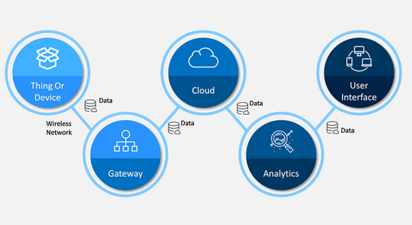

Hình 1.2 Mô hình IoT

* + 1. **Các ứng dụng thế giới thực của IoT**
* **Internet công nghiệp**

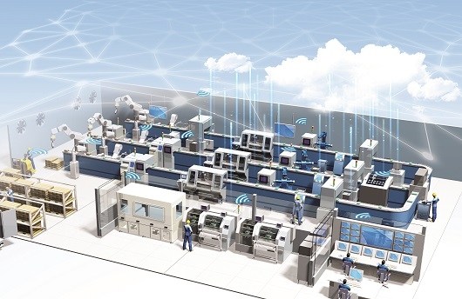

Hình 1.3 Tượng trưng cho Internet công nghiệp

Industrial Internet là tiếng vang mới trong ngành công nghiệp, được gọi tắt là IIoT (Industrial Internet of Thing). IIoT hỗ trợ kĩ thuật công nghiệp với các cảm biến, phần mềm lớn để tạo ra những cỗ máy vô cùng thông minh. Máy móc sẽ có tính chính xác và nhất quán hơn con người trong giao tiếp thông qua dữ liệu. Từ những dữ liệu thu thập được giúp các công ty, nhà quản lí giải quyết các vấn đề sớm hơn, đạt hiệu quả cao hơn.

IoT có tiềm năng lớn về kiểm soát chất lượng và tính bền vững. Những ứng dụng trao đổi thông tin giữa nhà cung cấp, nhà phân phối và nhà bán lẻ về thông tin hàng hóa, hàng tồn kho sẽ làm tăng hiệu quả chuỗi cung ứng.

* **IoT trong nông nghiệp**

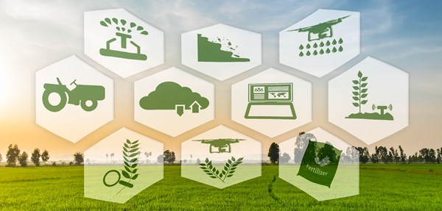

Hình 1.4 Tượng trưng cho IOT trong nông nghiệp

Với sự gia tăng liên tục của dân số đồng nghĩa với việc nhu cầu sử dụng lương thực tăng lên nhiều lần. Nông dân có thể áp dụng các kỹ thuật mới, công nghệ tiên tiến để tăng sản lượng sản xuất nông nghiệp. Nông nghiệp thông minh có thể nói là lĩnh vực phát triển nhanh nhất với **IoT**.

Những thông tin người nông dân thu được giúp họ có những quyết định đầu tư sáng suốt tránh tình trạng “được mùa mất giá, được giá mất mùa” như hiện nay. Cảm biến độ ẩm, chất dinh dưỡng của đất, mức độ hấp thụ nước góp phần quan trọng vào việc kiểm soát sự tăng trưởng của cây trồng giúp người gieo trồng có thể xác định, tùy chỉnh lượng phân bón cần thiết.

* **Năng lượng**

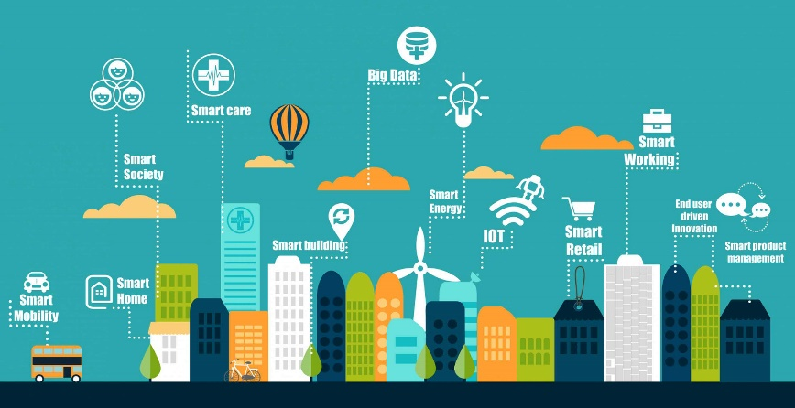

Hình 1.5 Tượng trưng cho IOT áp dụng trong năng lượng

Mạng lưới điện trong vài năm tới sẽ trở nên thông minh và đáng tin cậy hơn. Khái niệm lưới điện thông minh đang trở nên phổ biến trên toàn thế giới.

Dữ liệu được thu thập một cách tự động để phân tích hành vi tiêu dùng điện của người dùng và nhà cung cấp để góp phần nâng cao hiệu quả sử dụng điện. Lưới điện thông minh giúp phát hiện nguồn ngắt điện thông minh ở cấp độ các hộ gia đình.

* **Sức khỏe**

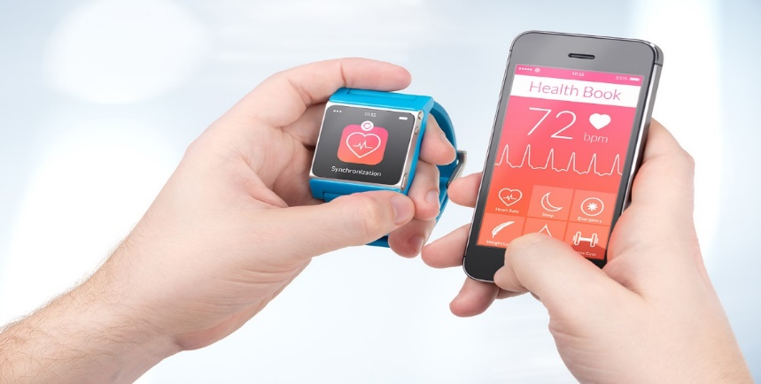

Hình 1.6 Tượng trưng cho IOT trong chăm sóc sức khỏe

Đây có thể nói là một lĩnh vực chưa được khai phá hết của Internet of Things bởi những ứng dụng không ngờ mà nó mang lại. Một hệ thống chăm sóc sức khỏe được kết nối cùng các thiết bị y tế thông minh mang lại tiềm năng to lớn cho các công ty đầu tư sản xuất. [IoT trong chăm sóc sức khỏe](https://bkaii.com.vn/tin-tuc/221-ung-dung-cua-iot-nang-cao-chat-luong-cham-soc-suc-khoe-nganh-y-te) giúp mọi người có cuộc sống khỏe mạnh hơn bằng việc đeo các thiết bị kết nối. Các dữ liệu thu thập được giúp phân tích sức khỏe của người dùng thiết bị kết nối và nhà cung cấp, sản xuất sẽ có được những thiết kế để chống lại bệnh tật.

* **IoT và chăn nuôi gia cầm, sản xuất nông trại**

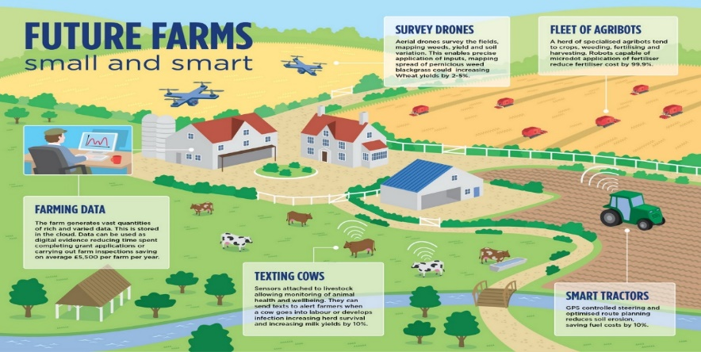

Hình 1.7 Tượng trưng cho IOT trong chăn nuôi, sản xuất nông trại

Kiểm soát các khâu trong quy trình chăn nuôi giúp tiết kiệm thời gian và chi phí. Sử dụng các công cụ IoT để thu thập dữ liệu về sức khỏe của gia súc, các chủ trang trại có thể biết sớm về bệnh tật của động vật giúp ngăn ngừa số lượng lớn các gia súc bị bệnh bởi virus lây lan. Với những dữ liệu thu thập được cũng giúp chủ trang trại tăng nhanh được sản lượng gia súc, gia cầm

* 1. **Tổng quan về hệ thống giám sát và điều khiển thiết bị trong nhà kính**

**1.3.1 Đặt vấn đề**

Trong xu hướng công nghệ ngày càng phát triển về mọi mặt, nhu cầu ứng dụng công nghệ vào trong đời sống ngày càng trở nên thiết yếu. Việc áp dụng công nghệ giúp cho mọi thứ trở nên đơn giản, thông minh, dễ quản lí, tiết kiệm về lâu dài, giúp cho người sử dụng có được những trải nghiệp tuyệt vời,...

Ngày nay nhu cầu về thực phẩm sạch, an toàn luôn là vấn đề được đặt lên hàng đầu, nhưng cùng với sự phát triển của các đô thị với mật độ dân số lớn làm cho thị trường không đáp ứng đủ nguồn cung thực phẩm sạch cho nhu cầu người dân. Một khi không đáp ứng đủ nguồn cung thì bắt buộc sẽ tạo ra những thực phẩm có sự can thiệp của các chất hóa học để sản xuất số lượng lớn cùng với đó tạo sự tươi ngon bắt mắt cho thực thẩm.

Vậy tại sao chúng ta không ứng dụng công nghệ mạng máy tính vào trồng trọt để giúp con người tiết kiệm được nhiều thời gian và công sức nhưng vẫn đem lại năng suất, hiệu quả cao. Con người có thể ở nhà sử dụng máy tính hoặc điện thoại mà vẫn có thể quan sát và điều khiển trang trại của mình ở ngoại thành giúp tiết kiệm thời gian nhân công hiệu quả, cùng với đó sẽ tạo ra thực phẩm sạch, không có hóa chất.

Trong đề tài này vấn đề được đặt ra là xây dựng một khu vườn thông minh trong nhà kính để trồng nấm bào ngư. Nếu trồng nấm trong nhà kính thì chúng ta tiết kiệm được diện tích đất và dể dàng kiểm soát được môi trường trong nhà kính với hệ thống tự động điều chỉnh môi trường, từ đó làm tăng khả năng phát triển của nấm. Bên cạnh đó hệ thống có thể được điều khiển và kiểm soát cơ sở dữ liệu liên tục từ Website giúp cho chúng ta linh động hơn trong những công việc khác mà vẫn có thể chăm sóc nhà kính của mình từ xa.

* + 1. **Điều kiện phát triển của nấm bào ngư**
* **Nhiệt độ**

Đối với khí hậu ở khu vực miền Trung, nấm bào ngư trắng có nhiệt độ thích hợp để nuôi trồng: 25ºC - 28ºC (+ 3ºC) có thể trồng được quanh năm, trừ các tháng hè quá nóng khó điều chỉnh được nhiệt độ thích hợp để nuôi trồng .

* **Độ ẩm**
* Độ ẩm không khí: Từ 80% trở lên.
* Độ ẩm cơ chất (giá thể trồng): 65%.
* **PH**
* Độ pH = 7 (trung tính).
* **Ánh sáng**
* Trong thời gian nuôi sợi: không cần thiết.
* Trong giai đoạn nấm hình thành quả thể: cần ánh sáng khuếch  tán (ánh sáng phòng - có thể đọc sách được)
* Dinh dưỡng: Sử dụng trực tiếp nguồn xenlulô, có thể bổ sung thêm các phụ gia giàu chất đạm, vitamin trong giai đoạn xử lý nguyên liệu.
* **Độ thông thoáng**
* Độ thông gió: Cần thiết trong giai đoạn nuôi sợi. Khi nấm lên thông thoáng vừa phải.
* **Dinh Dưỡng**
* Dinh dưỡng: Sử dụng trực tiếp nguồn xenlulô, có thể bổ sung thêm các phụ gia giàu chất đạm, vitamin trong giai đoạn xử lý nguyên liệu.
  + 1. **Cấu trúc tổng quan về toàn bộ hệ thống điều khiển**

Phần cứng của hệ thống bao gồm hệ thống các cảm biến đo nhận số liệu về các thông số môi trường trong nhà kính, tiếp đó sẽ gửi về thiết bị trung tâm để xử lý. Hệ thống thiết bị trung tâm sẽ có nhiệm vụ nhận số liệu để truyền lên website và hiển thị trên LCD để người dùng thấy được, nếu người dùng muốn thay đổi trạng thái của thiết bị trong nhà kính thì chỉ việc ra lệnh từ nút nhấn cứng tại thiết bị trung tâm hoặc trên nút nhấn trên website. Thiết bị trung tâm sẽ hiểu và thực hiện điều khiển thiết bị trong nhà kính theo ý muốn người dùng để cây nấm có thể tăng trưởng tốt nhất có thể.

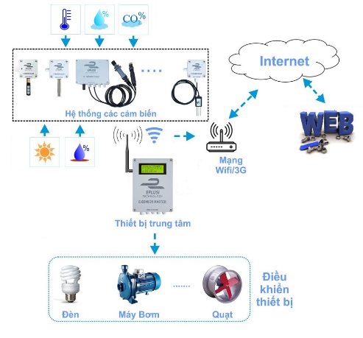

Hình 1.8 Sơ đồ của toàn bộ hệ thống điều khiển trong nhà kính

* 1. **Kết luận chương**

Trong chương này tôi đã trình bày một cách tống quan về hoạt động của “Hệ thống giám sát và điều khiển thiết bị trong nhà kính”. Hệ thống sẽ giúp chúng ta kiểm soát được môi trường trong nhà kính làm sao phù hợp nhất cho cây nấm bào ngư, góp phần tạo hiệu suất cao trong nông nghiệp sản xuất nấm bào ngư.

# CHƯƠNG 2: TÌM HIỂU CÁC NỀN TẢNG VÀ LINH KIỆN SỬ DỤNG TRONG ĐỀ TÀI

1. **Giới thiệu chương**

Trong chương này, tôi sẽ xây dựng sơ đồ khối của hệ thống, từ đó lựa chọn những linh kiện, mạch tích hợp phù hợp với chức năng của từng khối.

1. **Xây dựng sơ đồ khối và lựa chọn linh kiện cho từng khối**
   1. **Sơ đồ khối**
      1. **Sơ đồ khối của toàn bộ hệ thống**

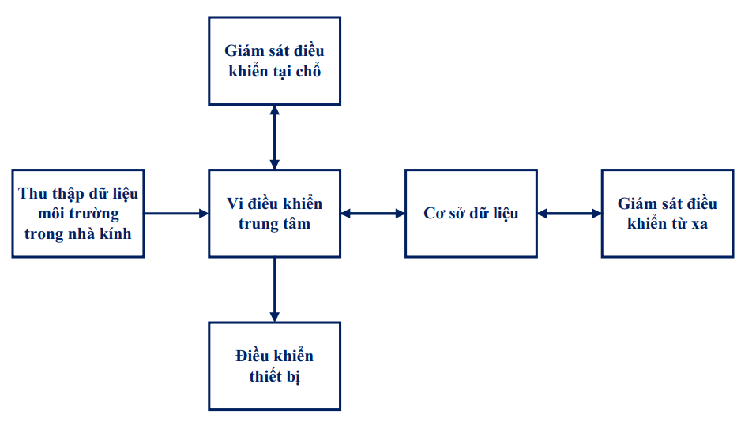

Hình 2.1 Sơ đồ khối của toàn bộ hệ thống

Hệ thống bao gồm khối thu thập dữ liệu môi trường trong nhà kính, khối giám sát điều khiển tại chổ, khối điều khiển thiết bị để đóng cắt thiết bị, khối vi điều khiển trung tâm, khối cơ sở dữ liệu để lưu trữ dữ liệu và đồng bộ dữ liệu giữa các khối, cuối cùng là khối giám sát điều khiển từ xa.

* + 1. **Sơ đồ khối chi tiết của phần cứng**

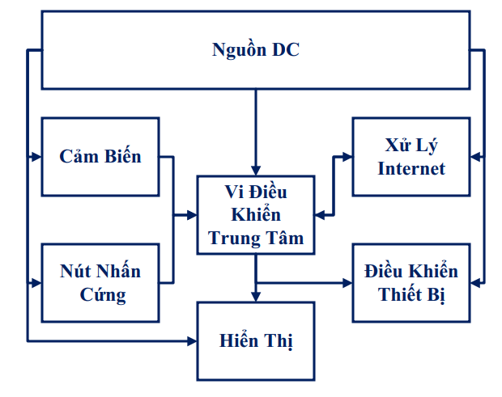

Hình 2.2 Sơ đồ khối chi tiết phần cứng

Phần cứng của hệ thống phải có khối nguồn DC để cung cấp nguồn điện cho các khối khác hoạt động. Khối cảm biến có nhiệm vụ đo các thông số như nhiệt độ, độ ẩm …. Khối nút nhấn Cứng và hiển thị dùng để điều khiển giám sát thiết bị tại chổ. Khối điều khiển thiết bị sẽ thực hiện việc đóng cắt thiết bị khi có tín hiệu từ vi điều khiển tới. Khối xử lý Internet sẽ là trung gian thực hiện đưa và nhận dữ liệu từ website về vi điều khiển trung tâm. Cuối cùng là khối vi điều khiển trung tâm sẽ đảm nhận vai trò thực hiện chức năng xử lý tín hiệu vào và ra, đồng thời đảm bảo tính đồng bộ của toàn hệ thống.

* 1. **Chức năng và lựa chọn linh kiện cho từng khối**
* **Khối cơ sở dữ liệu:**

***Chức năng:*** Lưu trữ dữ liệu về trạng thái thiết bị, thông số trong phòng và ngoài trời. Đồng bộ dữ liệu thời gian thực đến các client khi có sự thay đổi.

***Nền tảng:*** Firebase Realtime Database.

* **Khối cảm biến:**

***Chức năng:*** Có nhiệm vụ đo đạt các thông số trong nhà kính như: Nhiệt độ, độ ẩm, nồng độ không khí, độ ẩm đất, ánh sáng.

***Linh kiện:*** Cảm biến nhiệt độ và độ ẩm AM2315, Cảm biến nồng độ không khí MQ-135, Cảm biến đo độ ẩm đất B43, cảm biến cường độ ánh sáng BH1750.

* **Khối vi điều khiển trung tâm:**

***Chức năng:***

* Thu thập thông số đo được từ cảm biến, xử lý và gửi tín hiệu điều khiển đến các khối chức năng.
* Truyền nhận tín hiệu điều khiển thiết bị
* Giao tiếp với các khối khác.

***Linh kiện:*** Vi điều khiển Atmega328p, 2SC1815.

* **Khối hiển thị:**

***Chức năng:*** Tương tác với người dùng. Hiển thị các thông số trong trong nhà kính.

***Linh kiện***: Màn hình LCD 16X4, Moudle I2C.

* **Khối nút nhấn:**

***Chức năng:*** Thực hiện ngắt trên vi điều khiển. Để bật tắt thiết bị.

***Linh kiện***: IC 74HC21

* **Khối xử lý Internet:**

***Chức năng:*** Làm trung gian để đưa nhận dữ liệu từ vi điều khiển trung tâm lên cơ sở dữ liệu

***Linh kiện***: ESP8266.

* **Khối điều khiển thiết bị:**

***Chức năng:*** Kích dẫn Triac, nhận tín hiệu điều khiển từ bộ xử lý trung tâm để bật/tắt thiết bị điện.

***Linh kiện:*** BTA16, MOC2030, 2SC1815.

* **Khối nguồn:**

***Chức năng:*** cung cấp nguồn cho toàn hệ thống.

***Linh kiện:*** LM2596, LM113, cầu Diode, biến áp 12V, Diode Zener 1N5822.

1. **Giới thiệu về các linh kiện được sử dụng trong hệ thống**
   1. **Vi điều khiển ATmega328p**

ATmega328p là một vi điều khiển đơn chip được tạo bởi Atmel trong dòng megaAVR. Nó có lõi xử lý RISC 8 bit được kiến trúc Harvard sửa đổi.

**Thông số kỹ thuật Atmega328p**

* Kiến trúc: AVR 8bit.
* Xung nhịp lớn nhất: 20Mhz.
* Bộ nhớ chương trình (FLASH): 32KB.
* Bộ nhớ EEPROM: 1KB.
* Bộ nhớ RAM: 2KB.
* Điện áp hoạt động rộng: 1.8V – 5.5V.
* Số timer: 3 timer gồm 2 timer 8-bit và 1 timer 16-bit.
* Số kênh xung: 6 kênh (1timer 2 kênh).
* Vi điều khiển Atmega AVR có công suất cao, tiêu thụ năng lượng thấp, cấu trúc  
  tiên tiến với 130 lệnh với chu kỳ thực hiện đơn xung lớn nhất, 32 thanh ghi đa mục đích 8 bit, 16 MIPS tại tần số đặt 16 MHz, bộ nhân 2 chu kỳ On-chip, Power on Reset và Brown-out Detection có thể lập trình, bộ dao động RC bên trong có thể lập trình các mức, có khả năng Reset khi bật nguồn, khả năng dò lỗi có nguồn  
  ngắt trong và ngắt ngoài.

. 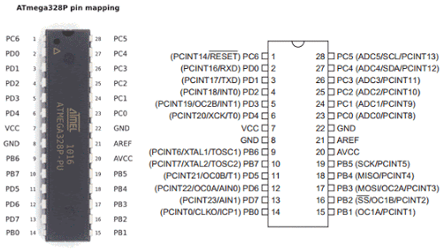

Hình 2.3 Sơ đồ chân của vi điều khiển ATmega328p

* 1. **Mạch tích hợp WiFi ESP8266 12E**

[Mạch thu phát wifi ESP8266 12E](https://nshopvn.com/product/thu-phat-wifi-esp8266-12e/) có khả năng xử lý và lưu trữ mạnh mẽ cho phép nó được tích hợp với các bộ cảm biến, vi điều khiển và các thiết bị ứng dụng cụ thể khác thông qua GPIOs với một chi phí tối thiểu và một  PCB tối thiểu.

ESP8266 12E có kích thước nhỏ gọn, ra chân đầy đủ của IC **ESP8266**, mạch được thiết kế và gia công chất lượng tốt với vỏ bọc kim loại chống nhiễu và anten Wifi PCB tích hợp cho khoảng các truyền xa và ổn định.

**Thông số kỹ thuật ESP8266 12E:**

* IC chính: Wifi SoC ESP8266
* Điện áp sử dụng: 3.0V~3.6V(Optimal 3.3V)
* Dòng điện hoạt động: ≈70mA(170mA MAX), standby＜200uA
* Dòng tiêu thụ 10 uA, dòng điện năng chờ < 5 uA
* 30 chân (10 GPIO, mỗi GPIO có thể là PWM, I2C, 1-wire)
* Tốc độ xử lý MCU: 80-160 MHz, 32-bit micro MCU
* Kích cở của SRAM: 36 KB
* ROM: 4 MB (SPI External Flash)
* Kích cở của Antena on PCB
* Tốc độ truyền dữ liệu: 110-460800bps
* Độ chính xác 10 bit chân ADC trong board (0~1V)
* WiFi @ 2.4 GHz, hỗ trợ WPA / Chế độ bảo mật WPA2
* Wi-Fi Connectivity (802.11 b/ g/ n)
* Hỗ trợ UART/GPIO để giao tiếp dữ liệu
* Hỗ trợ STA/AP/STA+AP 3 chế độ làm việc
* Built-in TCP/IP protocol stack, maximum 5 clients
* Nhiệt độ làm việc: -40℃～＋125℃
* Kích thước : 24 x 16 x 3mm
* Trọng lượng: 4g

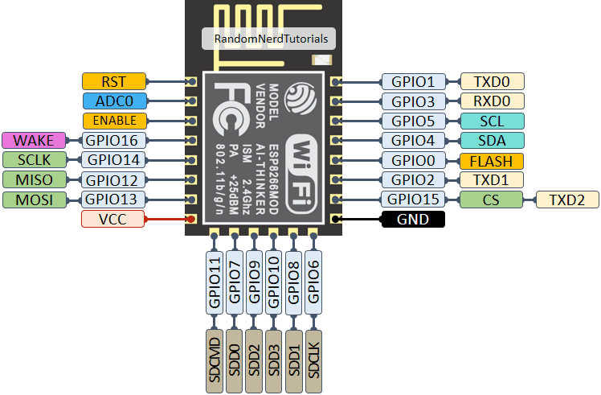

Hình 2.4 Sơ đồ chân của ESP8266 12E

* 1. **Cảm biến nhiệt độ và độ ẩm AM2315**

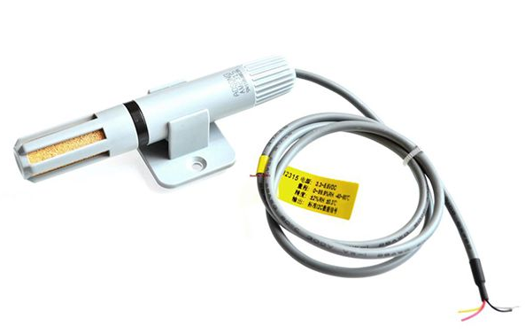Cảm biến nhiệt độ, độ ẩm AM2315 được tích hợp chuẩn giao tiếp I2C. Có độ chính xác cao với kích thước nhỏ, tiêu thụ điện năng thấp, khoảng cách tín hiệu truyền dẫn lên đến 20 mét phù hợp với tất cả các loại ứng dụng và thậm chí cả các ứng dụng đòi hỏi khắt khe nhất. Cảm biến AM2315 có khung bọc bên ngoài làm tăng độ bền trong quá trình hoạt động.  
**Thông số kỹ thuật AM2315:**

* Điện áp hoạt động: 3.5 ~ 5.5V.
* Dòng điện tối đa khi sử dụng: 10mA.
* Đọc độ ẩm từ 0-100% sai số 2%.
* Nhiệt độ: -20 ~ 80 độC sai số 0.1độC.
* Kích thước: đường kính 16mm, dài 98mm.
* 4 dây tín hiệu dài 20 inch *Hình 2.5 Cảm biến AM2315*
* Khối lượng: 82.64g
* Địa chỉ I2C: 05C.
  1. **Cảm biến cường độ ánh sáng BH1750**

[**Cảm biến cường độ ánh sáng Lux BH1750**](https://nshopvn.com/product/cam-bien-cuong-do-anh-sang-lux-bh1750/) được sử dụng để đo cường độ ánh sáng theo đơn vị lux, [càm biến](https://nshopvn.com/category/cam-bien/) có ADC nội và bộ tiền xử lý nên giá trị được trả ra là giá trị trực tiếp cường độ ánh sáng lux mà không phải qua bất kỳ xử lý hay tính toán nào thông qua giao tiếp I2C .

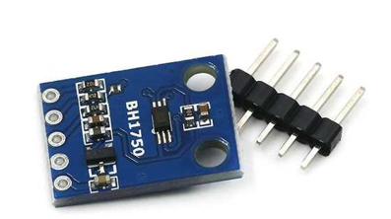**Thông số kỹ thuật BH1750**

* Nguồn: 3~5VDC
* Giao tiếp: I2C
* Khoảng đo: 1 -> 65535 lux
* Kích cỡ: 21*16*3.3mm Hình 2.6 Cảm biến BH1750
  1. **Cảm biến cường độ không khí MQ-135**

Cảm biến khí MQ-135 có khả năng phát hiện các chất khí độc hại có trong không khí như: Amoniac, hợp chất lưu huỳnh, hơi Benze, khói và nhiều khí độc hại khác. Với khả năng hoạt động lâu dài và ổn định.

**Thông số kỹ thuật MQ-135**

* Điện áp nguồn: 5V DC
* Điện áp của heater: 5V±0.1 AC/DC
* 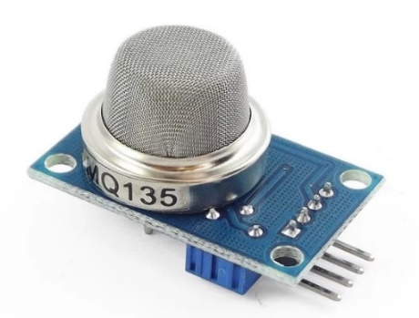Điện trở tải: thay đổi được (2kΩ-47kΩ)
* Điện trở của heater: 33Ω±5%
* Công suất tiêu thụ của heater: ít hơn 800mW
* Khoảng phát hiện: 10 - 300 ppm NH3, 10 - 1000 ppm Benzene, 10 - 300 Alcol
* Kích thước: 32mm*20mm Hình 2.7 Cảm biến MQ135
* Khoảng đo rộng
* Bền, tuổi thọ cao
* Phát hiện nhanh, độ nhạy cao
* Mạch đơn giản
  1. **Cảm biến độ ẩm đất B43 v1.2**

Cảm biến độ ẩm đất B43 V1.2 được thiết kế đơn giản, dễ sử dụng, đặc biệt phần điện cực cắm xuống đất được phủ lớp sơn chống ăn mòn nên cảm biến có độ bền và độ ổn định cao, cảm biến trả giá trị độ ẩm đất tương ứng với điện áp qua chân Analog, thích hợp cho các ứng dụng tưới cây tự động, vườn thông minh.

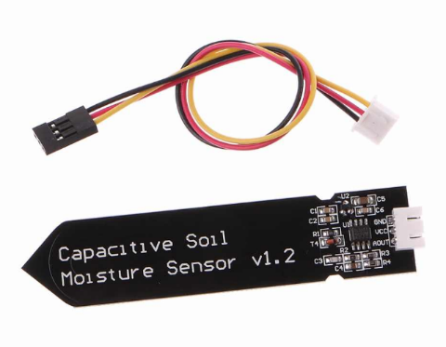**Thông số kỹ thuật B43-v1.2**

* Điện áp hoạt động: 3.3 - 5.5VDC.
* Điện cực phủ sơn chống ăn mòn cho độ bền và độ ổn định cao.
* Điện áp xuất ra chân Analog: 0~3VDC.
* Chuẩn giắc cắm: PH2.54-3P.
* Kích thước PCB: 98 x 23mm. Hình 2.8 *Cảm biến B43 v1.2*
  1. **Moudle giao tiếp I2C**

Thay vì phải mất 6 chân vi điều khiển để kết nối với LCD 16x2 (RS, EN, D7, D6, D5 và D4) thì module IC2 bạn chỉ cần tốn 2 chân (SCL, SDA) để kết nối.

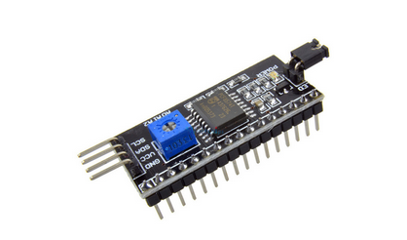Module I2C hỗ trợ các loại LCD sử dụng driver HD44780(LCD 16x2, LCD 20x4, ...) và tương thích với hầu hết các vi điều khiển hiện nay.

**Ưu điểm**

* Tiết kiệm chân cho vi điều khiển.
* Dễ dàng kết nối với LCD.

**Thông số kĩ thuật Moudle I2C**

* Điện áp hoạt động: 2.5-6V DC. Hình 2.9 Moudle giao tiếp I2C
* Hỗ trợ màn hình: LCD1602,1604,2004 (driver HD44780).
* Giao tiếp: I2C.
* Địa chỉ mặc định: 0X27 (có thể điều chỉnh bằng ngắn mạch chân A0/A1/A2).
* Tích hợp Jump chốt để cung cấp đèn cho LCD hoặc ngắt.
* Tích hợp biến trở xoay điều chỉnh độ tương phản cho LCD.
  1. **Màn Hình LCD 16x4**

**Màn Hình LCD 16X4** sử dụng driver HD44780, có khả năng hiển thị**4 dòng** với mỗi dòng **16 ký tự**, màn hình có độ bền cao, rất phổ biến.

**Thông số kỹ thuật LCD 16x4**

* Điện áp hoạt động là 5 V.
* 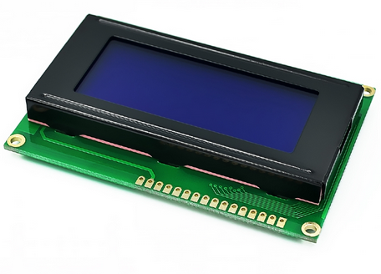Kích thước: 86.96 x 60 x 13 mm.
* Chữ đen, nền xanh lá.
* Khoảng cách giữa hai chân kết nối là 0.1 inch tiện dụng khi kết nối với Breadboard.
* Tên các chân được ghi ở mặt sau của màn

hình LCD hổ trợ việc kết nối, đi dây điện.

* Có đèn led nền, có thể dùng biến trở hoặc Hình 2.10 Màn hình LCD16x4

PWM điều chình độ sáng để sử dụng ít điện năng hơn.

* Có thể được điều khiển với 6 dây tín hiệu.
* Có bộ ký tự được xây dựng hổ trợ tiếng Anh và tiếng Nhật, xem thêm HD44780 datasheet để biết thêm chi tiết.
  1. 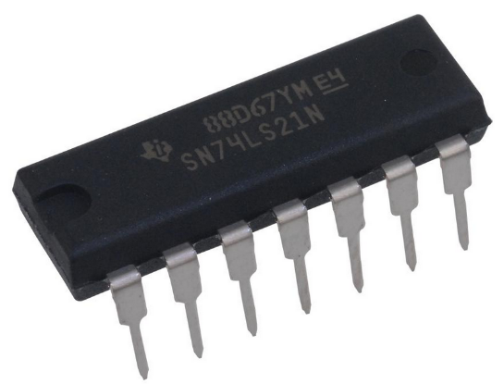**IC cổng logic 74LS21**

74LS21 chứa hai cổng AND 4 đầu vào độc lập.

**Thông số cơ bản IC 74LS21**

* Điện áp hoạt động: 5V.
* Dòng điện hoạt động: 8mA.
* Điện Áp mức cao:3.5V.
* Điện Áp mức thấp:0.25V. *Hình 2.11 IC 74LS21*
* Nhiệt độ hoạt động từ 0 ° C đến 70 ° C.
  1. **IC nguồn LM2596**

Cơ bản LM2596S là một IC ổn áp dạng xung DC – DC.

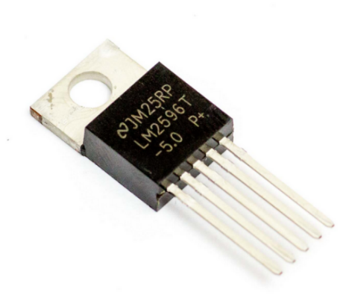**Thông số cơ bản IC LM2596:**

* IC LM 2596 có 5 chân
* Chân 1: Vin từ 7 ~ 40V
* Chân 2: Vout 5v
* Chân 3: GND
* Chân 4:  Feedback (chân phản hồi điện áp)
* Chân 5: ON/OFF chân tắt bật mức logic Hình 2.12 IC LM2596
* Điện áp đầu vào: 7 - 40V DC (điện áp khuyến khích sử dụng <30V)
* Điên áp đầu ra: 5V
* Dòng ra max: 3A
  1. **IC nguồn LM2596**

Cơ bản LM1117 là một IC ổn áp dạng xung DC – DC.

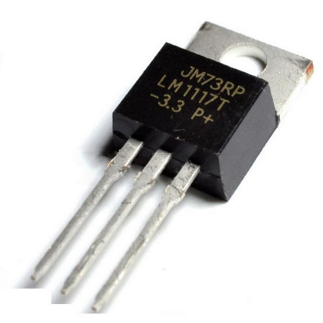**Thông số cơ bản IC LM1117:**

* IC LM1117 có 5 chân
* Chân 1: Vin từ 1.5 ~ 12V
* Chân 2: GND
* Chân 3: Vout 3.3v
* Điện áp đầu vào: 1.5 ~ 12V DC
* Điên áp đầu ra: 3.3V  *Hình 2.13 IC LM1117*
* Dòng ra max: 1A

* 1. **Triac BTA16**

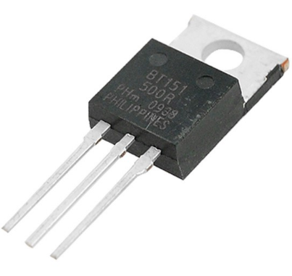**Triac BTA16 - 600B** là một linh kiện bán dẫn có ba cực năm lớp, làm việc như 2 Thyristor mắc song song ngược chiều, có thể dẫn điện theo hai chiều. **Triac BTA16** được đóng gói theo chuẩn TO-220, gồm 3 chân.

**Thông số cơ bản BTA16:**

* + Điện áp cực đại: 600V
  + Dòng điện thuận cực đại: 16A
  + Điện áp điều khiển mở van: 1.5V
  + Dòng điều khiển mở van: 100mA
  + Nhiệt độ làm việc: -40oC ~ 125oC  *Hình 2.14 Triac BTA16*
  1. **IC cách ly quang MOC3020**

**MOC3020** là một linh kiện bán dẫn cấu tạo gồm 1 bộ phát quang và một cảm biến quang tích hợp trong 1 khối bán dẫn. bộ phát quang là 1 doide phát quang dùng để phát ra ánh sáng kích cho các cảm biến quang dẫn, còn cảm biến quang là triac.

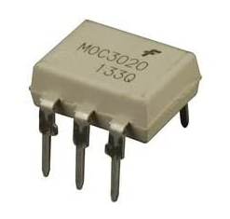**Thông số cơ bản IC MOC3020:**

* Điện áp cực đại: 400V
* Dòng điện thuận cực đại: 1A
* Điện áp điều khiển cực đại: 3V
* Dòng điều khiển cực đại: 60mA
* Nhiệt độ làm việc: -40oC ~ 150oC Hình 2.15 IC MOC3020
  1. **BJT 2SC1815**

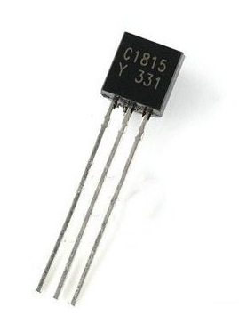**Transistor 2SC1518** là transistor nghịch NPN do hãng Toshiba sản xuất, có cấu tạo gồm 3 lớp bán dẫn ghép với nhau thành 2 mối nối P-N, thuộc loại transistor nghịch NPN. **Transistor 2SC1815**  được sản xuất theo chuẩn TO92, thứ tự các chân từ trái qua phải: E C B.

**Thông số cơ bản BJT 2SC1815:**

* Model: NPN – TO92
* Điện áp cực đại:  VCBO = 60V, VCEO = 50V, VEBO = 5V
* Dòng điện cực đại: IC =  150mA, IB = 50mA
* Nhiệt độ làm việc: -55oC ~ 125oC Hình 2.16 BJT 2SC1815

1. **Giới thiệu về các nền tảng được sử dụng trong hệ thống**
   1. **Cơ sở dữ liệu thời gian thực của Firebase (Firebase Realtime Database)**

Firebase Realtime Database (FRD) là một nền tảng hỗ trợ cho việc lưu trữ và đồng bộ dữ liệu đến cơ sở dữ liệu đám mây của Google. Tất cả dữ liệu được đồng bộ thời gian thực đến tất cả các client (kể cả online hay offline).

FRD là một cloud-hosted database. Dữ liệu được lưu trữ theo dạng JSON và được đồng bộ thời gian thực với mỗi client được kết nối. Khi xây dựng các ứng dụng đa nền tảng (iOS, Android, JavaScript, SDKs) kết nối với FRD, tất cả các client sẽ dùng chung một cơ sở dữ liệu thời gian thực và sẽ nhận được những cập nhật về giá trị mới nhất một cách tự động

Các Client sẽ được kết nối với Database và sẽ duy trì kết nối 2 chiều mở thông qua Websocket. Sau đó, một khi có bất kì Client nào đẩy dữ liệu mới lên Database thì lập tức các Client khác sẽ được thông báo có sự thay đổi ở Database bằng cách gửi dữ liệu vừa được lưu cho chúng.

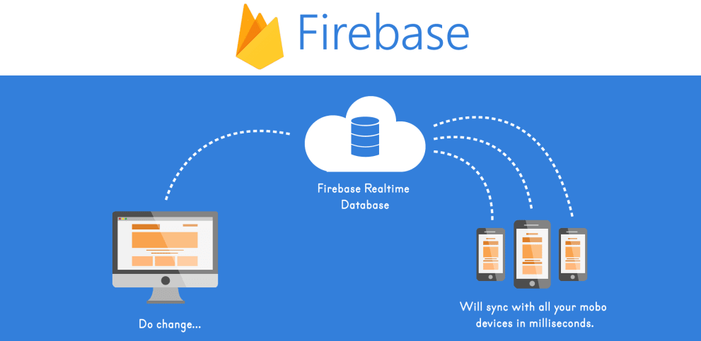

Hình 2.17 Cách hoạt động của FRD

* 1. **Giới thiệu tổng quan về Web server**
     1. **Web server**

Web server là máy chủ (hay server) được dùng để xử lý các truy cập được gửi từ máy khách thông qua giao thức HTTP. Các truy cập HTTP này thường được gửi từ các chương trình duyệt web trên máy tính cá nhân hay điện thoại.

* + 1. **HTML**

HTML là chữ viết tắt của HyperText Markup Language, có nghĩa là ngôn ngữ đánh dấu siêu văn bản. Nó dùng để định dạng bố cục, các thuộc tính liên quan đến cách hiển thị của một đoạn text và được hiển thị trên một chương trình đặc biệc ta gọi là Browser. Hiện nay có khá nhiều Browser như Firefox, Chrome, Cốc Cốc...Tất cả Browser đều có điểm chung là giúp người dùng thao tác với website và nó đều có khả năng biên dịch những đoạn mã HTML, CSS và Javascript.

* + 1. **Giao thức HTTP**

HTTP (HyperText Transfer Protocol) là giao thức truyền tải siêu văn bản được sử dụng trong www dùng để truyền tải dữ liệu giữa Web server đến các trình duyệt Web và ngược lại. Giao thức này sử dụng cổng 80 (port 80) là chủ yếu.

Hay có thể hiểu khi ta gõ vào 1 địa chỉ vào trình duyệt Web, lúc này trình duyệt Web sẽ gửi 1 yêu cầu qua giao thức HTTP đến Web server. Web server và sẽ nhận yêu cầu này và trả lại kết quả cho trình duyệt Web.

**Một số lỗi thường gặp:**

* Lỗi 404: hay HTTP 404 tức là lỗi không tồn tại địa chỉ bạn đang truy cập.
* Lỗi 401: lỗi này bạn truy cập vào nơi yêu cầu xác thực, nhưng không vượt qua được sẽ có lỗi này.
* Lỗi 500: lỗi này thường do Web server mà bạn truy cập bị lỗi nên không thể truy cập vào được.

Ngoài ra HTTP 200 tức là bạn truy cập thành công.

* + 1. **Ngôn ngữ JavaScript**

JavaScript là một ngôn ngữ lập trình đa nền tảng (**cross-platform)**, ngôn ngữ lập trình kịch bản, hướng đối tượng. JavaScript là một ngôn ngữ nhỏ và nhẹ (small and lightweight). Khi nằm bên trong một môi trường (host environment), JavaScript có thể kết nối tới các object của môi trường đó và cung cấp các cách quản lý chúng (object).

JavaScript chứa các thư viện tiêu chuẩn cho các object, ví dụ như:  Array, Date, và Math, và các yếu tố cốt lõi của ngôn ngữ lập trình như: toán tử (operators), cấu trúc điều khiển (control structures), và câu lệnh. JavaScript có thể được mở rộng cho nhiều mục đích bằng việc bổ sung thêm các object. Ví dụ:

* Client-side JavaScript: JavaScript phía máy khách, JavaScript được mở rộng bằng cách cung cấp các object để quản lý trình duyệt và Document Object Model (DOM)  của nó. Ví dụ, phần mở rộng phía máy khách cho phép một ứng dụng tác động tới các yếu tố trên một trang HTML và phản hồi giống các tác động của người dùng như click chuột, nhập form, và chuyển trang.
* Server-side JavaScript: JavaScript phía Server, JavaScript được mở rộng bằng cách cung cấp thêm các đối tượng cần thiết để để chạy JavaScript trên máy chủ. Ví dụ, phần mở rộng phía server này cho phép ứng dụng kết nối với cơ sở dữ liệu (database), cung cấp thông tin một cách liên tục từ một yêu cầu tới phần khác của ứng dụng, hoặc thực hiện thao tác với các tập tin trên máy chủ.
  + 1. **Kỹ thuật jQuery**

jQuery là một thư viện được xây dựng từ Javascript nhằm giúp lập trình viên xây dựng những chức năng có sử dụng Javascript trở nên dễ dàng hơn. jQuery được tích hợp nhiều mạch tích hợp khác nhau từ mạch tích hợp hiệu ứng cho đến mạch tích hợp truy vấn selector. jQuery được sử dụng đến 99% trên tổng số website trên thế giới (trừ những website sử dụng JS Framework). Kết hợp giữa ajax và jquery để cập nhập dữ liệu hiển thị web 1 cách liên tục mà không refresh lại toàn bộ trang.

1. **Kết luận chương**

Ở chương này, chúng tôi đã tìm hiểu xong về nội dung đề tài, cơ sở lý thuyết về tình hình phát triển của cuộc các mạng công nghiệp 4.0 và một số linh kiện chính cũng như các yêu cầu cần thiết của hệ thống. Ở chương tiếp theo, chúng ta sẽ đi tính toán, thiết kế các phần cần thiết của hệ thống.

# CHƯƠNG 3: PHÂN TÍCH THIẾT KẾ PHẦN CỨNG, PHẦN MỀM

1. **Giới thiệu chương**

Trong chương này tôi sẽ thiết kế sơ đồ nguyên lý của hệ thống. Sau đó sẽ tính chọn cho những linh kiện cần thiết trong mạch. Đối với những linh kiện sử dụng mạch tích hợp thì sẽ kết nối theo sơ đồ trong tài liệu tham khảo. Về phần mềm, tính toán thiết kế lưu đồ thuật toán cho toàn bộ hệ thống, các chương trình con thực hiện chức năng; thiết kế xây dựng website và ứng dụng điện thoại.

1. **Thiết kế phần cứng** 
   1. **Khối mạch vi điều khiển Atmega328p**

Như thông tin giới thiệu về vi điều khiển Atmega328p ở chương 2 và từ tài liệu tham khảo ta có các thông số cho vi điều khiển: Vdd = 5V, tần số hoạt động: 16MHz, bộ nhớ Flash: 32Kb, bộ nhớ SRAM: 2Kb, EPPROM: 1Kb, reset ở mức 0.

Hiện tại vi điều khiển sử dụng chuẩn giao tiếp UART để nạp chương trình thông các chân: VCC, GND, TX, RX, RESET của vi điều khiển.

Vi điều khiển sử dụng các chân digital để xuất tín hiệu ra khối điều khiển thiết bị. Sử dụng chuẩn I2C để giao tiếp với cảm biến độ ẩm nhiệt độ AM2315, cường độ ánh sáng BH1750 và Moudle I2C của màn hình LCD 16x4. Sử dụng chuẩn Onewire để đọc cảm biến độ ẩm đất B40 v1.2, khí ga MQ135. Sử dụng chuẩn UART để giao tiếp với ESP8266 để truyền dữ liệu lên Firebase Realtime Database.

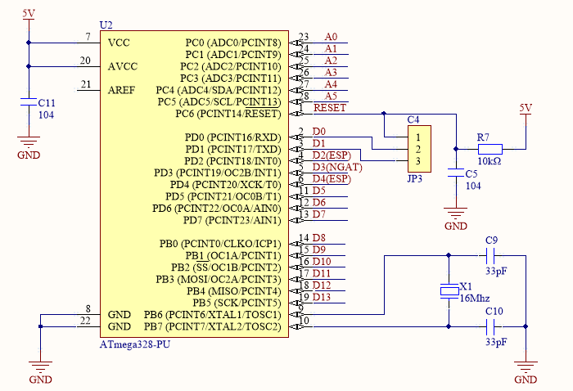

Hình 3.1 Sơ đồ nguyên lý của mạch vi điều khiển Atmega328p

* 1. **Khối mạch ESP8266-12E**

Thiết kế mạch reset cho mạch ESP8266-12E:

Chân Reset của ESP-8266-12E tích cực mức thấp. Chọn thời gian chân reset ở mức thấp ≥ 2µs.

Ta có: T = R.C. Chọn R=10 kΩ 🡪 🡪 Chọn tụ 471

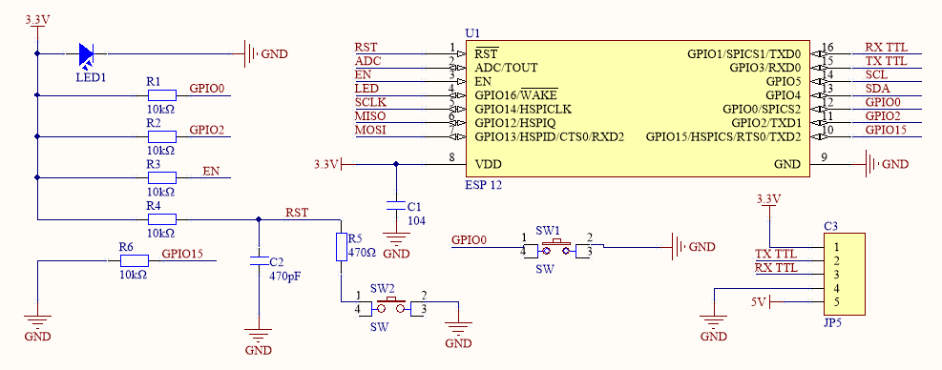

Hình 3.2 Sơ đồ nguyên lý của mạch ESP8266-12E

* 1. **Mạch điều khiển thiết bị**

**Chức năng:** Nhận tín hiệu điều khiển mức thấp hoặc mức cao từ vi điều khiều Atmega328p để đóng ngắt tải AC 220V.

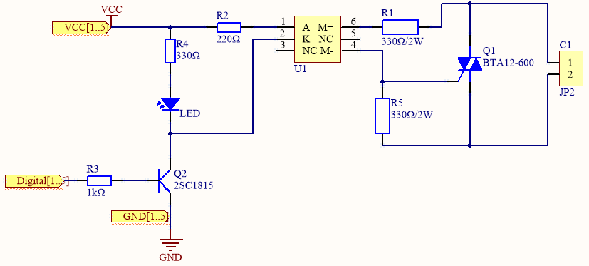

Hình 3.3 Sơ đồ nguyên lý mạch điều khiển bằng Triac

* *Tính chọn R3.*

Vin = 5V, IB 2SC1815 = IR3 = 4 mA, **🡪** Chọn R3 = 1000 $Ω$

* *Tính chọn R2.*

VCC = 5V, I12 = IR2 = 10 mA, V12 = 5V **🡪** VR2 = Vin – V12 = 5 – 1.5 = 3.5 V

**🡪** Chọn R = 330 $Ω$

* *Tính chọn R4.*

VCC = 5V, ILED = IR4 = 10 mA, **🡪** Chọn R4 = 220 $Ω$

* *Tính chọn R1, R5.*

VAC = 220V, IG = IR1 = IR5 = 220 mA,

**🡪** Chọn R4 = 4700

* 1. **Mạch nguồn**
* **Nguồn 5V:**

Mạch hạ áp LM2596 là mạch nguồn giảm áp sử dụng IC ổn áp LM2596.

* IC LM2596 là ic nguồn xung có chu kì đóng/ngắt lên đến 125KHz cho hiệu suất làm việc cao.
* Dòng ra đỉnh 3A (có thể gắn tản nhiệt cho IC để tăng dòng đầu ra cực đại)
* Áp đầu vào dao động từ 3V - 40V thực tế chọn nguồn vào 12V
* Áp ra 5V

Mạch ổn áp có chức năng tạo ra điện áp nhỏ hơn điện áp đầu vào và luôn duy trì mức áp này mặc dù áp đầu vào tăng/giảm.

Mạch này theo đề xuất của nhà sản xuất, các đường tô đậm như hình dưới khi thiết kế càng ngắn càng tốt.

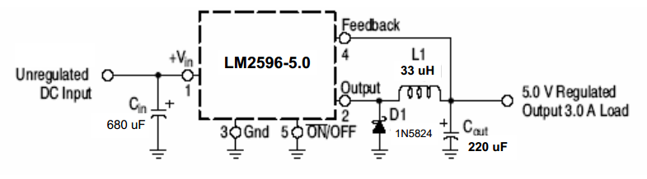

Hình 3.4 Sơ đồ nguyên lý mạch nguồn 5V theo đề xuất của nhà sản xuất

Nhưng thực tế do linh kiện của ta không đảm bảo chất lượng nên đầu ra ta thêm tụ gốm 104 và nâng hệ số tụ hóa lên để điện áp ra ổn định hơn.

* **Nguồn 3.3V:**

Mạch hạ áp LM1117 là mạch nguồn giảm áp sử dụng IC ổn áp LM1117.

* Dòng ra đỉnh 1A.
* Áp đầu vào dao động từ 1.5V - 12V.
* Áp ra 3.3V.

Nhưng thực tế do linh kiện của ta không đảm bảo chất lượng nên đầu ra ta thêm tụ gốm 104 và nâng hệ số tụ hóa lên để điện áp ra ổn định hơn.

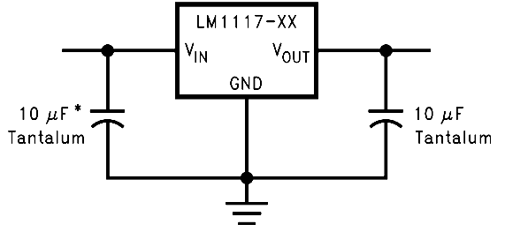

Hình 3.5 Sơ đồ nguyên lý mạch nguồn 3.3V theo đề xuất của nhà sản xuất

* **Sơ đồ nguyên lý mạch nguồn 5V và 3.3V**

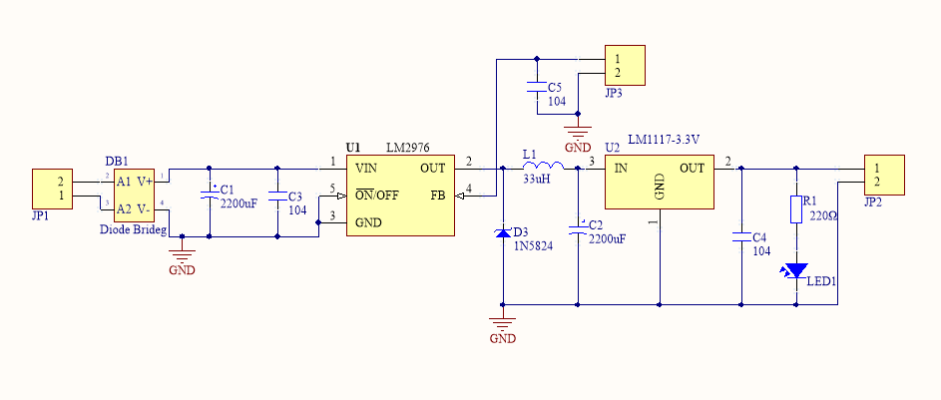

Hình 3.6 Sơ đồ nguyên lý mạch nguồn

* 1. **Mạch nút nhấn**

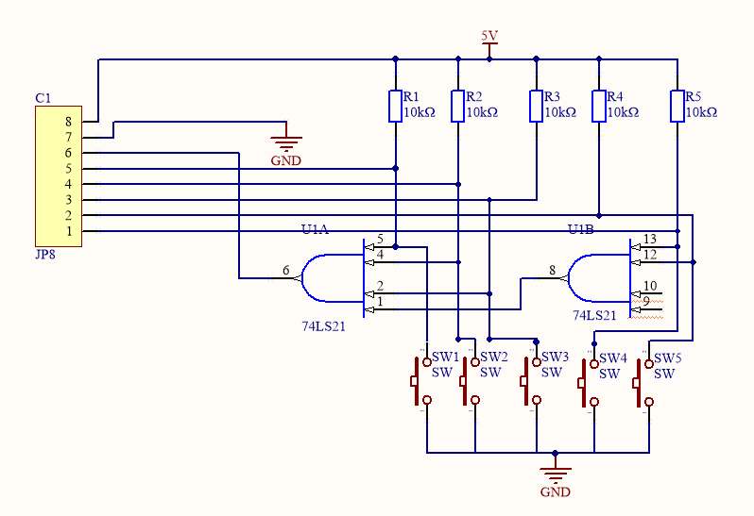

Hình 3.7 Sơ đồ nguyên lý mạch nút nhấn

Vì dòng ngõ vào chân Input của IC 74LS21 khoảng 25 (µA) nên chọn dòng chạy  
qua R1 lớn hơn rất nhiều so với dòng vào. Chọn IR1 = 20Iin = 500 (µA) = 0.5  
(mA)  
- R1 = 5(V) / 0.5(mA) = 10 (kΩ).

**🡪** R1=R2=R3=R4=R5

1. **Thiết kế phần mềm**
   1. **Chương trình điều khiển phần cứng**

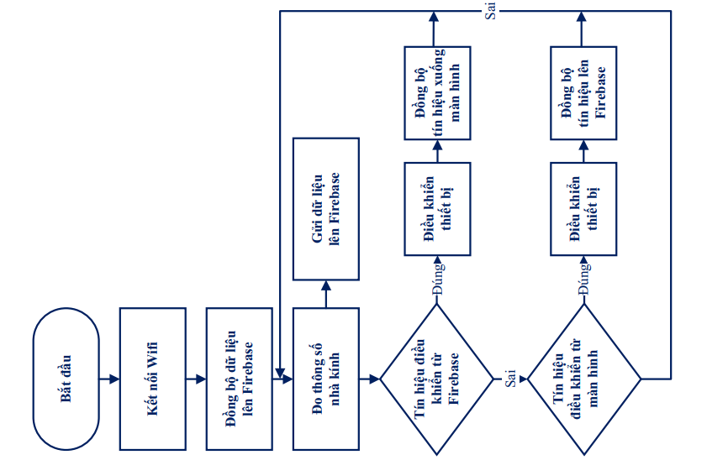

Hình 3.8 Lưu đồ thuật toán của chương trình điều khiển phần cứng

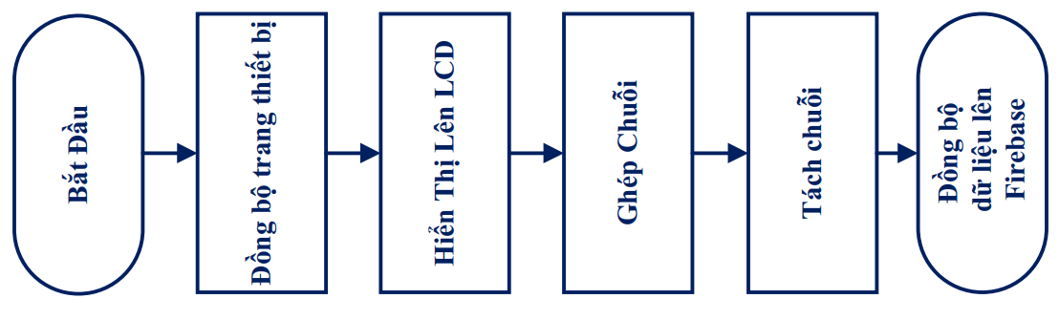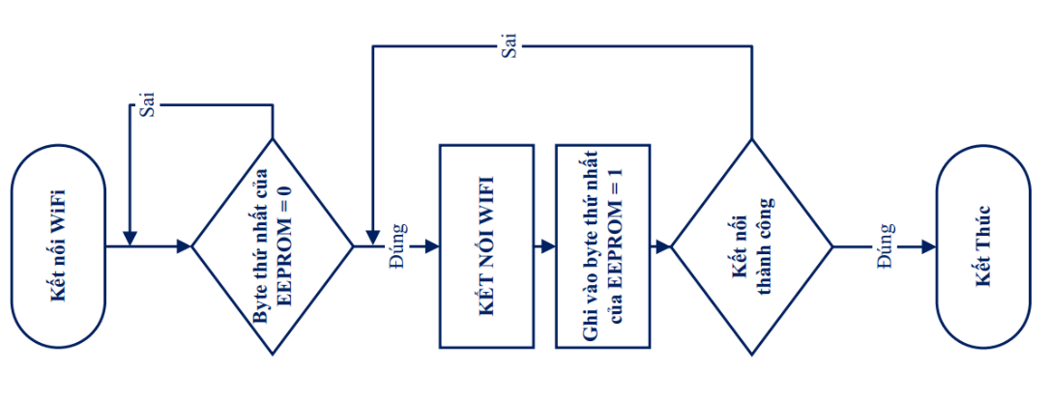Khi được khởi động, hệ thống phần cứng sẽ kết nối với WiFi đã được thiết lập sẵn. Khi đã kết nối được với WiFi, hệ thống phần cứng sẽ đồng bộ dữ liệu từ Firebase Realtime database để tránh xung đột với các thiết bị điều khiển khác.Trong suốt quá trình hoạt động, phần cứng sẽ định kì đo đạt các thông số trong nhà kính để đưa ra màn hình hoặc trên website để người dùng biết.Bất kì khi nào có tín hiệu điều khiển thiết bị, thì bộ điều khiển trung tâm sẽ xử lý và đồng bộ đến các thiết bị điều khiển khác.

Hình 3.9 Lưu đồ thuật toán Hình 3.10 Lưu đồ thuật toán con

con kết nối WiFi đồng bộ lên Firebase

Lưu đồ thuật toán kết nối Wifi và lưu đồ thuật toán đồng bộ lên Firebase là lưu đồ thuật toán con của lưu đồ thuật toán chương trình điều khiển phần cứng. Lưu đồ thuật toán kết nối Wifi sẽ thực hiện kết nối Wifi đến khi nào thành công thì sẽ kết thúc, còn không thì sẽ thực hiện vòng lặp tiếp tục kết nối. Lưu đồ thuật toán đồng bộ lên Firebase sẽ tổng hợp dữ liệu hiện có thành chuỗi gửi qua trung gian kết nối, tách chuỗi và đồng bộ lên Firebase.

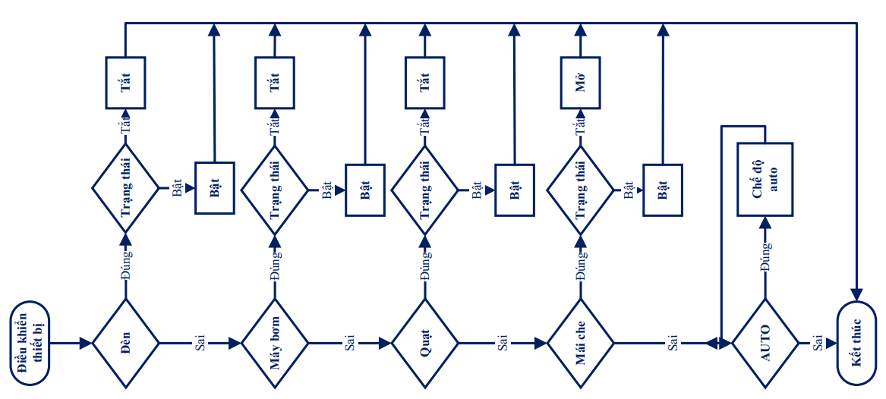

Hình 3.11 Lưu đồ thuật toán con điều khiển thiết bị

Lưu đồ thuật toán điều khiển thiết bị là lưu đồ thuật toán con của lưu đồ thuật toán chương trình điều khiển phần cứng. Lưu đồ thuật toán này sẽ điều khiển bật tắt thiết bị và chế độ Auto của hệ thống khi tiếp nhận được dữ liệu. Nếu không nhận được dữ liệu yêu cầu thì nó sẽ thoát vòng lặp.

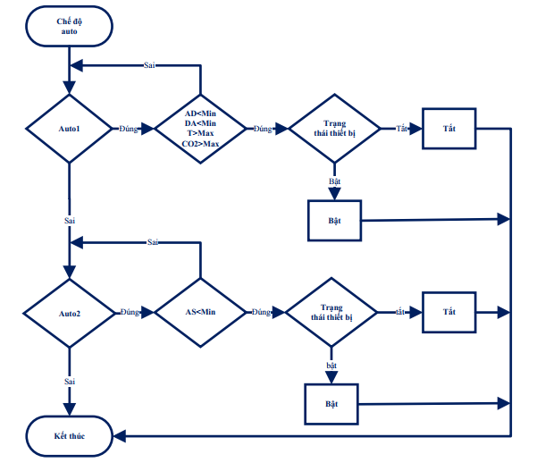

Hình 3.12 Lưu đồ thuật toán con chế độ auto

Lưu đồ thuật toán chế độ Auto là lưu đồ thuật toán con của lưu đồ thuật toán điều khiển thiết bị. Nó thực hiện chế tự động bật tắt thiết bị dựa vào so sánh thông số Min, Max của dữ liệu mội trường mà nấm thích nghi tốt và thông dư liệu môi trường đo được hiện tại ở các cảm biến. Cho đến khi nào không nhận được dữ liệu yêu cầu so sánh nữa thì nó sẽ thoát vòng lặp.

1. **Kết luận chương**

Chương 3 này ta đã trình bày thiết kế phần cứng và phần mềm cho hệ thống, một số mạch tích hợp, cảm biến sử dụng được kết nối, layout vào mạch; thiết kế các lưu đồ thuật toán và nguyên lí của các chương trình chính, chương trình con, cơ sở dữ liệu cùng với website giám sát.

Nhận xét về thiết kế:

* Board điều khiển được thiết kế, layout nhỏ gọn, tích hợp được mạch vi điều khiển trung tâm Atmega328p và mạch ESP8266 . Đồng thời các board mạch khác được tách biệt để dể dàng tháo lắp vào hộp thiết bị.
* Thuật toán chương trình được viết cụ thể, riêng biệt cho từng mạch tích hợp chức năng và các sensor cảm biến, nên việc chỉnh sửa, nâng cấp chương trình hệ thống trở nên đơn giản và dễ dàng hơn.
* Hệ thống web server được sử dụng là linux hosting chạy 24/24, hỗ trợ băng thông không giới hạn, cùng với cơ sở dữ liệu có dung lượng rất lớn nên việc truy cập cũng như lưu trữ thông số dữ liệu đo đạc hoạt động rất tốt.

# 

# CHƯƠNG 4: THI CÔNG, KIỂM TRA KẾT QUẢ THỰC NGHIỆM, ĐÁNH GIÁ VÀ HƯỚNG PHÁT TRIỂN CỦA ĐỀ TÀI

1. **Giới thiệu chương**

Trong chương này sẽ trình bày kết quả thi công của hệ thống gồm phần cứng, phần mềm; đánh giá và đưa ra hướng phát triển của đề tài.

1. **Thi công hệ thống**
   1. **Thi công mạch phần cứng**

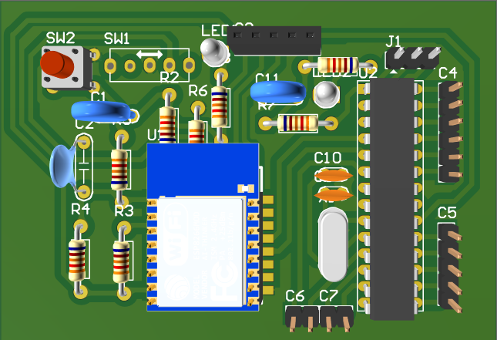

Hình 4.1 Mạch của bộ xử lý trung tâm

Mạch của bộ xử lý trung layout, SW1 không có hình ảnh 3D nên không hiển thị được. Các đầu đấu nối sẽ đưa ra phía ngoài mạch để thực hiện kết nối với các khối mạch khác được dể dàng.

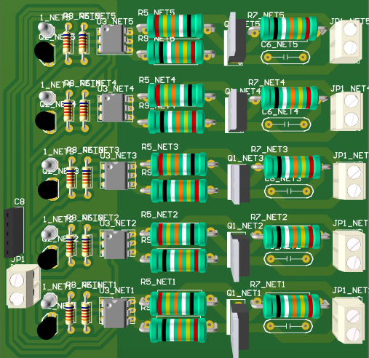

Hình 4.2 Mạch điều khiển thiết bị

Mạch điều khiển thiết bị do điều khiển công suất lớn và dòng điện AC nên sẽ được layout với đường mạch và khoản cách các Via phải lớn để đề phòng chạm mạch gây cháy nổ. Các đầu đấu nối được đưa ra ngoài mạch để dể dàng đấu nối. Một số linh kiện không có hình ảnh 3D nên sẽ không hiển thị.

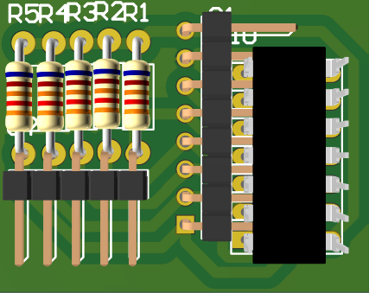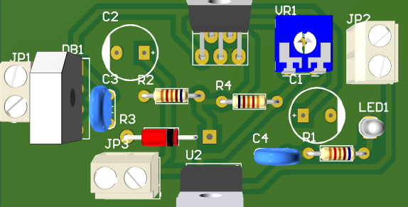

Hình 4.3 Mạch nguồn ổn áp DC Hình 4.4 Mạch nút nhấn

Mạch nguồn ổn áp DC do là mạch nguồn công suất thấp nên layout với đường mạch và khoản cách các via trung bình. Các đầu đấu nối sẽ được đưa ra bên ngoài để dể dáng đấu nối. Một số linh kiện không có hình ảnh 3D nên sẽ không hiển thị.

Mạch nút nhấn sẽ là trung gian đấu nối của mạch vi điều khiển trung tâm và nút nhấn. Các đầu đấu nối trong ảnh sẽ được nối vào vi điều khiển và nút nhấn.

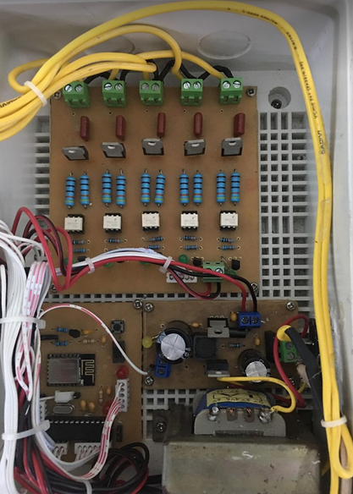

Hình 4.5 Mạch vi điều khiển, mạch nguồn, mạch điều khiển thiết bị sau khi thi công

Mạch chạy tốt. Một số linh kiện trong quá trình hàn mạch không lắp vào vì đầu ra chưa sử dụng công suất lớn.

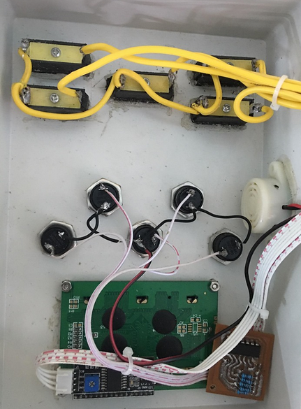

Hình 4.6 Mạch nút nhấn, LCD cùng các đầu ra sau khi thi công

Đầu ra AC và nút nhấn được cách ly xa. Trong quá trình lắp đặt mạch có gắn thêm loa báo hiệu khi nhấn nút

* 1. **Thi công Website** 
     1. **Cơ sở dữ liệu (Firebase realtime database)**

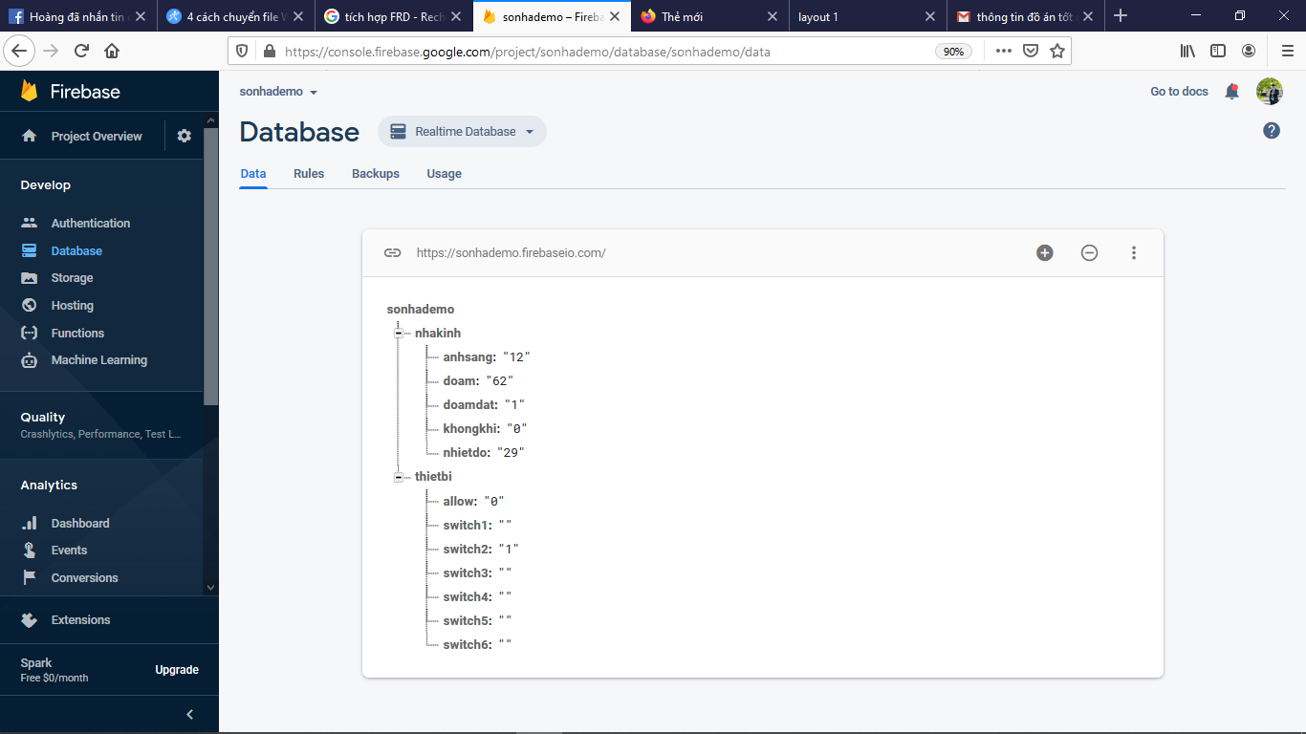

Hình 4.7 Cơ sở dữ liệu thời gian thực của Firebase

Cơ sở dữ liệu Firebase rất dể dàng để sử dụng và hiệu chỉnh. Giao diện đẹp cùng với đó là dữ liệu được phân bố theo sơ đồ hình cây thuận tiện để quan sát. Chế độ bảo mật cao với tài khoản và mật khẩu của google. Thời gian đồng bộ dữ liệu với độ trễ gần như không.

* + 1. **Giao diện website**

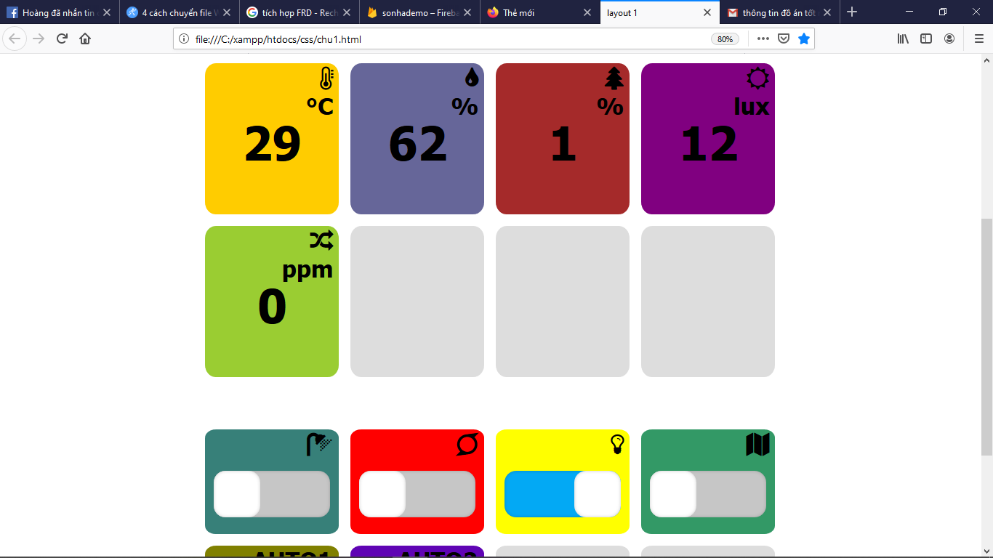

Hình 4.8 Giao diện màn hình website

Giao diện Website lựa chọn tông màu cơ bản và hình ảnh nhận biết là các icon để thuận tiện trong việc thiết kế và chỉnh sửa. Số liệu và các nút điều khiển hiển thị lớn hơn để dể dàng cho người sử dụng mà không mất tính thẩm mỹ.

* 1. **Thi công mô hình hệ thống**

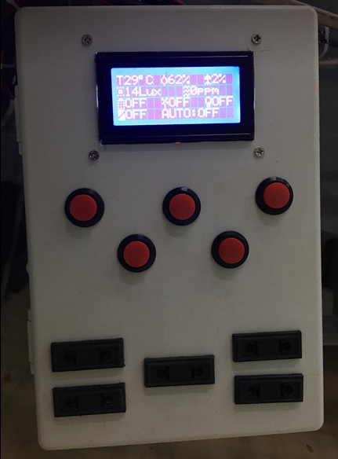

Hình 4.9 Hộp thiết bị của hệ thống

Thiết kế đưa toàn bộ đầu ra và nút điều khiển lên trên theo kiểu hộp điện để dể dàng thay đổi thiết bị khi có nhu cầu sử dụng chức năng khác.

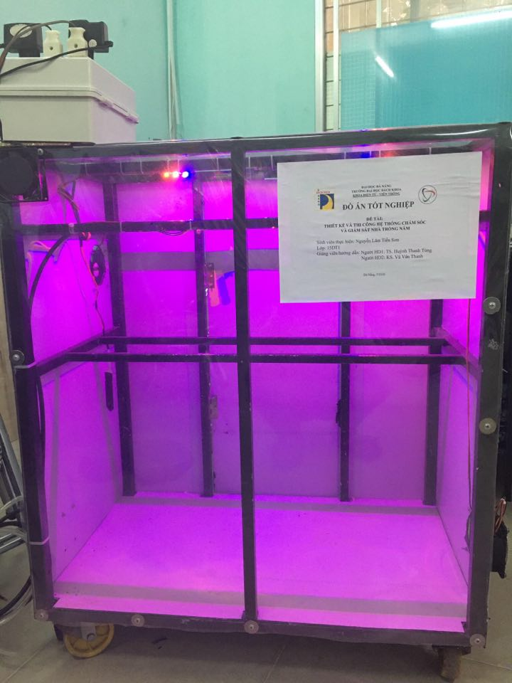

Hình 4.10 Mô Hình demo của hệ thống

Mô hình chỉ tượng trưng cho nhà trồng nấm, nhưng vẫn sử dụng đầy đủ các chức năng. Như có lắp đèn 3 màu xanh, đỏ vàng cho bước sóng phù hợp cho nấm phát triển. Thêm các thiết bị như quạt hút khí, bơm phun sương và đồng cơ DC mô phỏng cho mái che sử dụng công suất nhỏ.

1. **Thực nghiệm và đánh giá kết quả**

Hệ thống sau khi thi công hoạt động ổn định với các chức năng đã có.

**Ưu điểm của hệ thống:**

* Hệ thống có tính đồng bộ theo thời gian thực. Điều này giúp hệ thông không gặp hiện tượng xung đột dữ liệu điều khiển thiết bị. Mọi thiết bị điều khiển đều được đồng bộ lập tức khi trực tuyến.
* Các thông số trong nhà kính và được hiển thị một cách trực quan, giúp người giám sát dễ dàng quan sát nhà kính của mình.

**Nhược điểm của hệ thống:**

* Hệ thống bị nhiễu khi nhấn nút cứng điều khiển thiết bị.
* Chưa tối ưu trong chăm sóc nấm để cho ra năng suất cao.
* Nếu bị điện lưới thì toàn bộ hệ thống phải dừng.

1. **Hướng phát triển**

Để hệ thống được hoàn thiện hơn, cần phải khắc phục các nhược điểm hiện có như sau:

* Tăng độ chính xác của các thông số thu thập được từ cảm biến.
* Phân quyền sử dụng cho người dùng đối với chức năng quản lý.
* Thêm các chức năng chăm sóc đặc biệt cho nấm.
* Có thể kết hợp thêm camera để theo dõi nhà trồng nấm tốt hơn.
* Sử dụng nhiều Node cảm biến đối với quy mô lớn.
* Sử dụng các nguồn năng lượng pin mặt trời để cho nhà trồng nấm hoạt động
* Thương mại hóa được sản phẩm.

# TÀI LIỆU THAM KHẢO

[1] Đỗ Tất Lợi và cs (1996), *Nấm Bào Ngư nuôi trồng và sử dụng,* NXB Nông Nghiệp,TP Hồ Chí Minh.

[2] Ngô Xuân Nghiên (2017), *Nghiên cứu chọn tạo, hoàn thành quy trình kỹ thuật nuôi trồng nấm sò(Pleurotus Sp) và nấm chân dài(Clitocybe Sp).* Luận án tiến sĩ nông nghiệp, Viện Khoa Học Nông Nghiệp Việt Nam.

[3] Nguyễn Thị Hồng (2015), *Kỹ thuật nuôi trồng nấm.*

[4] Ngô Diên Tập (2003), *Kỹ thuật vi điều khiển với AVR, NXB Khoa học và kỹ thuật.*

[5]Thomas Grace, *“Programming and Interfacing Atmel AVR Microcontrollers”*.

[6] Marco SchwartZ, *“Internet of Things with ESP8266”* .